2.1. Результаты диагностики проведенных ВПР, КДР, НИКО.
Анализ результатов ВПР, КДР и НИКО
ВПР
В 2018-2019 г. в МБОУ гимназии №18 проводились Всероссийские проверочные работы (ВПР) среди 4-7 классов (ФГОС) и 11-х выпускных классов. Результаты ВПР используются для анализа и совершенствования системы обучения в гимназии. Преподаватели гимназии на основе данных результатов реализуют индивидуальную работу с учащимися по устранению имеющихся пробелов в знаниях. ВПР выполняются по заданиям, разработанным на федеральном уровне, и проверяются по единым критериям. В рамках ВПР осуществляется проверка наиболее значимых аспектов подготовки школьников как с точки зрения использования результатов обучения в повседневной жизни, так и продолжения образования. Ниже представлен анализ результатов ВПР по русскому языку и математике на основе данных, представленных СтатГрад. Следует отметить, что анализ содержит информацию не только о количестве участников ВПР, но и о достижениях планируемых результатов в соответствии с ФГОС.
4 класс
Математика
ОО |  |  |  | Кол-во уч. | Распределение групп баллов в %
 |  |  |  |  | 2 | 3 | 4 | 5
Вся выборка |  |  |  | 1548189 | 2.4 | 18.6 | 43.5 | 35.5
 | Краснодарский край |  |  | 66651 | 3.3 | 19.3 | 44.5 | 33
 |  | город Краснодар |  | 14555 | 2.1 | 13.4 | 41.5 | 43.1
 |  |  | (sch233976) МБОУ гимназия № 18 | 190 | 1.6 | 5.3 | 31.1 | 62.1
Общая гистограмма отметок
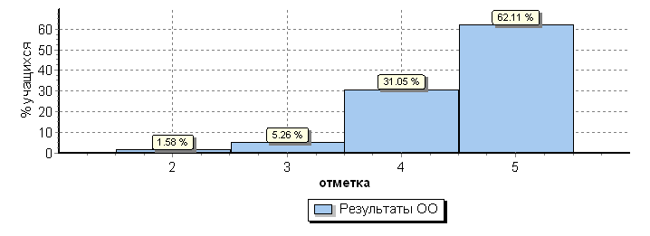
Русский язык
ОО |  |  |  | Кол-во уч. | Распределение групп баллов в %
 |  |  |  |  | 2 | 3 | 4 | 5
Вся выборка |  |  |  | 1538281 | 4.7 | 25.7 | 46.9 | 22.7
 | Краснодарский край |  |  | 66167 | 6.4 | 25.9 | 45 | 22.7
 |  | город Краснодар |  | 14440 | 5.1 | 20.2 | 45.8 | 28.8
 |  |  | (sch233976) МБОУ гимназия № 18 | 192 | 3.1 | 13 | 53.6 | 30.2
Общая гистограмма отметок
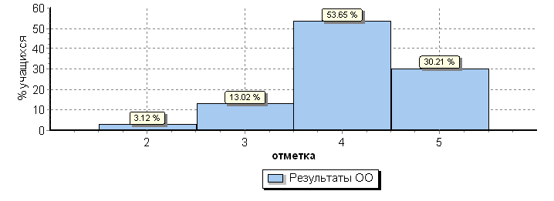
Окружающий мир
ОО |  |  |  | Кол-во уч. | Распределение групп баллов в %
 |  |  |  |  | 2 | 3 | 4 | 5
Вся выборка |  |  |  | 1538335 | 0.94 | 20.2 | 55.6 | 23.3
 | Краснодарский край |  |  | 66110 | 1.3 | 21.2 | 54.7 | 22.8
 |  | город Краснодар |  | 14402 | 0.75 | 15.6 | 55.1 | 28.5
 |  |  | (sch233976) МБОУ гимназия № 18 | 187 | 0 | 9.1 | 57.8 | 33.2
Общая гистограмма отметок
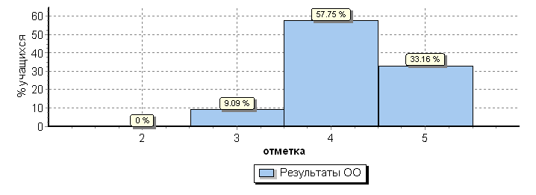

5 класс
Математика
ОО |  |  |  | Кол-во уч. | Распределение групп баллов в %
 |  |  |  |  | 2 | 3 | 4 | 5
Вся выборка |  |  |  | 1419498 | 11.6 | 34.2 | 33.6 | 20.6
 | Краснодарский край |  |  | 59959 | 17.1 | 36.1 | 31.2 | 15.6
 |  | город Краснодар |  | 12606 | 15.9 | 33.1 | 32.7 | 18.3
 |  |  | (sch233976) МБОУ гимназия № 18 | 172 | 16.3 | 20.9 | 39.5 | 23.3
Общая гистограмма отметок
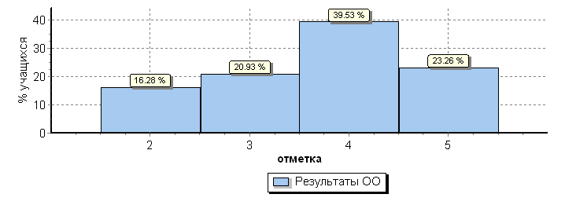
Русский язык
ОО |  |  |  | Кол-во уч. | Распределение групп баллов в %
 |  |  |  |  | 2 | 3 | 4 | 5
Вся выборка |  |  |  | 1408499 | 13.5 | 36.6 | 35.2 | 14.7
 | Краснодарский край |  |  | 59360 | 19 | 37.3 | 31.3 | 12.4
 |  | город Краснодар |  | 12339 | 18 | 36 | 32.7 | 13.3
 |  |  | (sch233976) МБОУ гимназия № 18 | 166 | 20.5 | 39.2 | 31.3 | 9
Общая гистограмма отметок
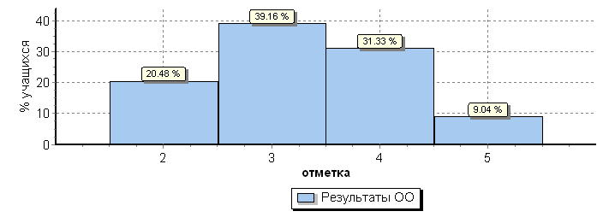

Биология
ОО |  |  |  | Кол-во уч. | Распределение групп баллов в %
 |  |  |  |  | 2 | 3 | 4 | 5
Вся выборка |  |  |  | 1411463 | 2.9 | 36.3 | 47 | 13.8
 | Краснодарский край |  |  | 59787 | 4.3 | 37.9 | 45.6 | 12.3
 |  | город Краснодар |  | 12531 | 3.9 | 37.5 | 45.9 | 12.7
 |  |  | МБОУ гимназия № 18 | 169 | 1.8 | 28.4 | 50.9 | 18.9
Общая гистограмма отметок
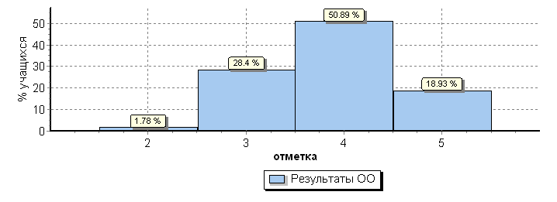
История
ОО |  |  |  | Кол-во уч. | Распределение групп баллов в %
 |  |  |  |  | 2 | 3 | 4 | 5
Вся выборка |  |  |  | 1421939 | 7.9 | 39.1 | 37.3 | 15.7
 | Краснодарский край |  |  | 60419 | 12.2 | 41.7 | 34 | 12.2
 |  | город Краснодар |  | 12705 | 13.5 | 40.9 | 33.9 | 11.7
 |  |  | (sch233976) МБОУ гимназия № 18 | 172 | 5.8 | 39 | 40.1 | 15.1
Общая гистограмма отметок
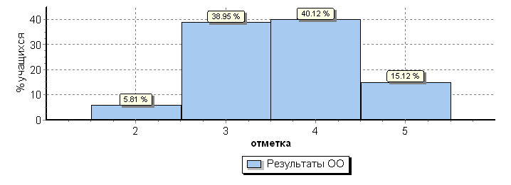

6 класс
Математика
ОО |  |  |  | Кол-во уч. | Распределение групп баллов в %
 |  |  |  |  | 2 | 3 | 4 | 5
Вся выборка |  |  |  | 1293311 | 11.4 | 40.5 | 38.8 | 9.4
 | Краснодарский край |  |  | 54970 | 15.8 | 39.8 | 35.8 | 8.6
 |  | город Краснодар |  | 11630 | 13.3 | 34 | 40.8 | 11.9
 |  |  | (sch233976) МБОУ гимназия № 18 | 154 | 13 | 24 | 44.2 | 18.8
Общая гистограмма отметок
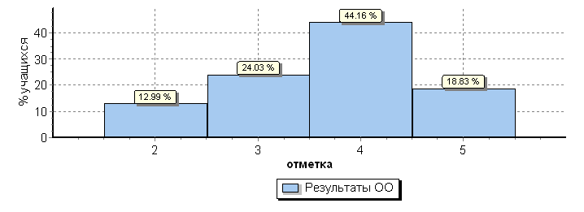
Русский язык
ОО |  |  |  | Кол-во уч. | Распределение групп баллов в %
 |  |  |  |  | 2 | 3 | 4 | 5
Вся выборка |  |  |  | 1300220 | 16.6 | 38.9 | 34.4 | 10.1
 | Краснодарский край |  |  | 55710 | 22.5 | 37.9 | 30.3 | 9.2
 |  | город Краснодар |  | 11921 | 22.6 | 33.8 | 32.1 | 11.5
 |  |  | (sch233976) МБОУ гимназия № 18 | 163 | 18.4 | 28.2 | 41.1 | 12.3
Общая гистограмма отметок
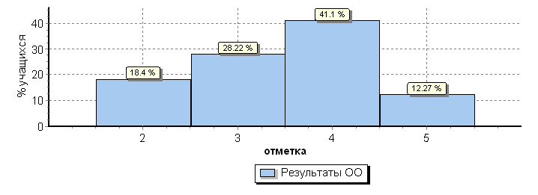
Биология
ОО |  |  |  | Кол-во уч. | Распределение групп баллов в %
 |  |  |  |  | 2 | 3 | 4 | 5
Вся выборка |  |  |  | 1297055 | 6.8 | 36.2 | 44.7 | 12.3
 | Краснодарский край |  |  | 55649 | 10.3 | 36.8 | 40.7 | 12.2
 |  | город Краснодар |  | 11843 | 10.7 | 32.5 | 41.9 | 14.9
 |  |  | (sch233976) МБОУ гимназия № 18 | 167 | 10.8 | 22.8 | 34.7 | 31.7
Общая гистограмма отметок
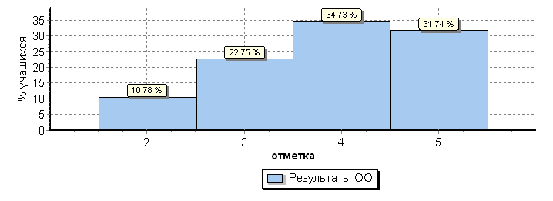
География
ОО |  |  |  | Кол-во уч. | Распределение групп баллов в %
 |  |  |  |  | 2 | 3 | 4 | 5
Вся выборка |  |  |  | 1245066 | 3.9 | 41.9 | 44.2 | 10.1
 | Краснодарский край |  |  | 55542 | 5.7 | 43.2 | 42.5 | 8.6
 |  | город Краснодар |  | 11808 | 3.9 | 40.2 | 46.5 | 9.3
 |  |  | (sch233976) МБОУ гимназия № 18 | 168 | 1.2 | 44 | 47.6 | 7.1
Общая гистограмма отметок
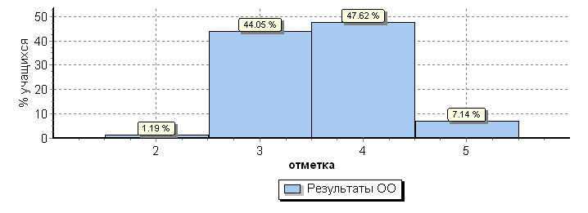
История
ОО |  |  |  | Кол-во уч. | Распределение групп баллов в %
 |  |  |  |  | 2 | 3 | 4 | 5
Вся выборка |  |  |  | 1227567 | 8.3 | 37.5 | 38 | 16.3
 | Краснодарский край |  |  | 55345 | 10.8 | 37.8 | 36 | 15.4
 |  | город Краснодар |  | 11753 | 10.4 | 32.9 | 38 | 18.7
 |  |  | (sch233976) МБОУ гимназия № 18 | 169 | 5.9 | 40.8 | 45 | 8.3
Общая гистограмма отметок
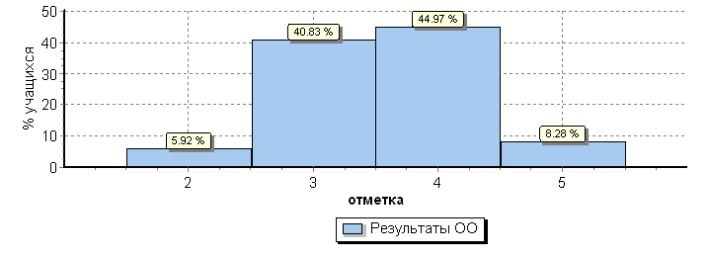
Обществознание
ОО |  |  |  | Кол-во уч. | Распределение групп баллов в %
 |  |  |  |  | 2 | 3 | 4 | 5
Вся выборка |  |  |  | 1284448 | 6.7 | 38 | 40.1 | 15.2
 | Краснодарский край |  |  | 55181 | 7.9 | 37.1 | 40.1 | 14.9
 |  | город Краснодар |  | 11754 | 7.9 | 36.1 | 41.9 | 14.2
 |  |  | (sch233976) МБОУ гимназия № 18 | 162 | 4.3 | 32.7 | 51.2 | 11.7
Общая гистограмма отметок
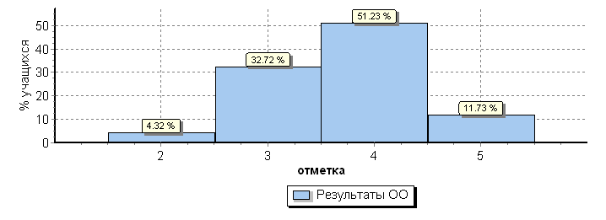

7 класс
Математика
ОО |  |  |  | Кол-во уч. | Распределение групп баллов в %
 |  |  |  |  | 2 | 3 | 4 | 5
Вся выборка |  |  |  | 839959 | 8.8 | 40.4 | 35.2 | 15.6
 | Краснодарский край |  |  | 52232 | 10.7 | 38.7 | 34.4 | 16.1
 |  | город Краснодар |  | 10903 | 8.2 | 31.9 | 38.1 | 21.8
 |  |  | (sch233976) МБОУ гимназия № 18 | 165 | 5.5 | 20 | 47.3 | 27.3
Общая гистограмма отметок
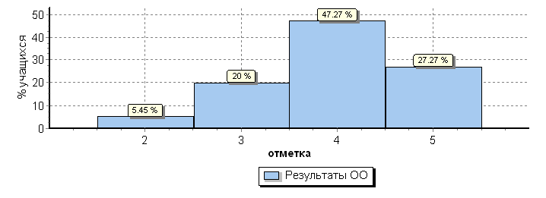
Русский язык
ОО |  |  |  | Кол-во уч. | Распределение групп баллов в %
 |  |  |  |  | 2 | 3 | 4 | 5
Вся выборка |  |  |  | 814819 | 19.4 | 44.3 | 30.9 | 5.4
 | Краснодарский край |  |  | 53193 | 24 | 41.6 | 29.2 | 5.2
 |  | город Краснодар |  | 11065 | 22.7 | 37.7 | 33.1 | 6.5
 |  |  | (sch233976) МБОУ гимназия № 18 | 175 | 16 | 31.4 | 42.3 | 10.3
Общая гистограмма отметок
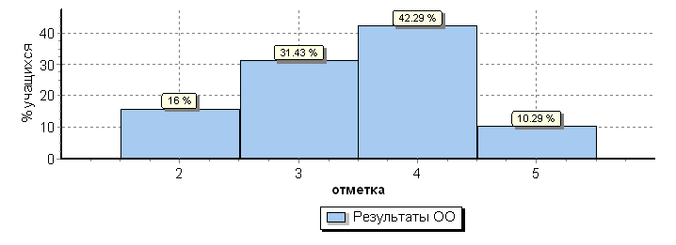
Биология
ОО |  |  |  | Кол-во уч. | Распределение групп баллов в %
 |  |  |  |  | 2 | 3 | 4 | 5
Вся выборка |  |  |  | 520734 | 8.7 | 38.9 | 43.9 | 8.4
 | Краснодарский край |  |  | 31556 | 10 | 37.7 | 43.3 | 9
 |  | город Краснодар |  | 4427 | 7 | 30.5 | 50.9 | 11.6
 |  |  | (sch233976) МБОУ гимназия № 18 | 29 | 6.9 | 27.6 | 51.7 | 13.8
Общая гистограмма отметок
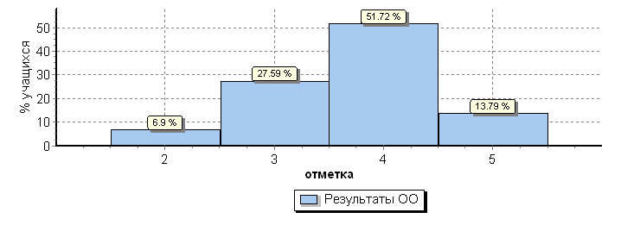
Физика
ОО |  |  |  | Кол-во уч. | Распределение групп баллов в %
 |  |  |  |  | 2 | 3 | 4 | 5
Вся выборка |  |  |  | 518497 | 12.5 | 50.3 | 33.3 | 4
 | Краснодарский край |  |  | 31756 | 14.5 | 51.1 | 31 | 3.3
 |  | город Краснодар |  | 4480 | 11.1 | 47.2 | 36.7 | 5
 |  |  | (sch233976) МБОУ гимназия № 18 | 28 | 7.1 | 39.3 | 35.7 | 17.9
Общая гистограмма отметок
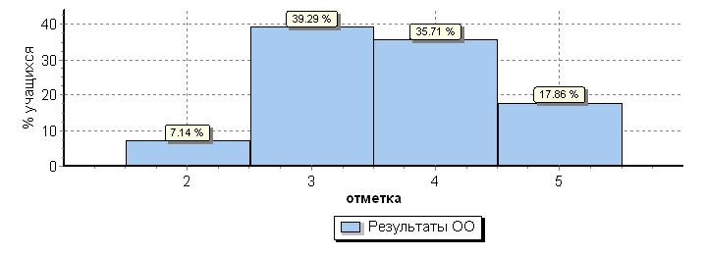
География
ОО |  |  |  | Кол-во уч. | Распределение групп баллов в %
 |  |  |  |  | 2 | 3 | 4 | 5
Вся выборка |  |  |  | 516887 | 10.4 | 54.1 | 28.9 | 6.6
 | Краснодарский край |  |  | 34635 | 11.7 | 53.9 | 28.5 | 5.9
 |  | город Краснодар |  | 4871 | 8.2 | 53.1 | 32 | 6.7
 |  |  | (sch233976) МБОУ гимназия № 18 | 25 | 12 | 60 | 20 | 8
Общая гистограмма отметок
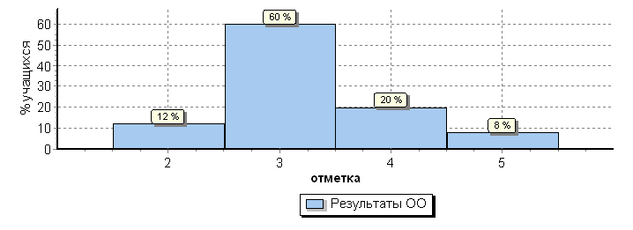
История
ОО |  |  |  | Кол-во уч. | Распределение групп баллов в %
 |  |  |  |  | 2 | 3 | 4 | 5
Вся выборка |  |  |  | 556120 | 6.7 | 39.1 | 40.8 | 13.4
 | Краснодарский край |  |  | 48386 | 8.2 | 40.7 | 38.1 | 13
 |  | город Краснодар |  | 9839 | 7.4 | 36.6 | 40 | 15.9
 |  |  | (sch233976) МБОУ гимназия № 18 | 164 | 3 | 36.6 | 46.3 | 14
Общая гистограмма отметок
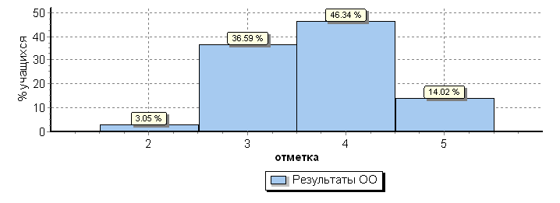

11 класс
Английский язык
ОО |  |  |  | Кол-во уч. | Распределение групп баллов в %
 |  |  |  |  | 2 | 3 | 4 | 5
Вся выборка |  |  |  | 146907 | 0.81 | 8.1 | 30.1 | 61.1
 | Краснодарский край |  |  | 14900 | 0.55 | 9 | 32.6 | 57.9
 |  | город Краснодар |  | 2256 | 0.31 | 3.8 | 21.5 | 74.4
 |  |  | (sch233976) МБОУ гимназия № 18 | 20 | 0 | 10 | 25 | 65
Общая гистограмма отметок
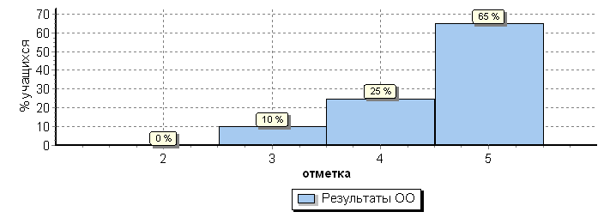
Биология
ОО |  |  |  | Кол-во уч. | Распределение групп баллов в %
 |  |  |  |  | 2 | 3 | 4 | 5
Вся выборка |  |  |  | 207369 | 2.2 | 19.7 | 49.3 | 28.7
 | Краснодарский край |  |  | 16758 | 1.7 | 17.5 | 48.9 | 31.9
 |  | город Краснодар |  | 2952 | 2.1 | 13.4 | 46.7 | 37.8
 |  |  | (sch233976) МБОУ гимназия № 18 | 20 | 0 | 20 | 40 | 40
Общая гистограмма отметок
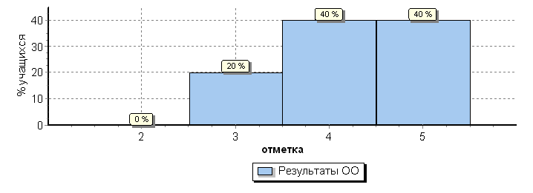

Физика
ОО |  |  |  | Кол-во уч. | Распределение групп баллов в %
 |  |  |  |  | 2 | 3 | 4 | 5
Вся выборка |  |  |  | 186313 | 3.4 | 40.1 | 47.2 | 9.3
 | Краснодарский край |  |  | 16085 | 3.8 | 40.8 | 47.2 | 8.3
 |  | город Краснодар |  | 2839 | 2.6 | 37.3 | 49.4 | 10.6
 |  |  | (sch233976) МБОУ гимназия № 18 | 19 | 0 | 42.1 | 52.6 | 5.3
Общая гистограмма отметок
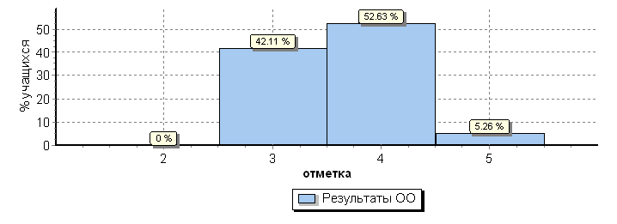
География
ОО |  |  |  | Кол-во уч. | Распределение групп баллов в %
 |  |  |  |  | 2 | 3 | 4 | 5
Вся выборка |  |  |  | 179248 | 1.1 | 25 | 53.9 | 20
 | Краснодарский край |  |  | 16835 | 1.4 | 33.2 | 49.9 | 15.6
 |  | город Краснодар |  | 2945 | 1.6 | 36.8 | 46.6 | 14.9
 |  |  | (sch233976) МБОУ гимназия № 18 | 19 | 15.8 | 15.8 | 42.1 | 26.3
Общая гистограмма отметок
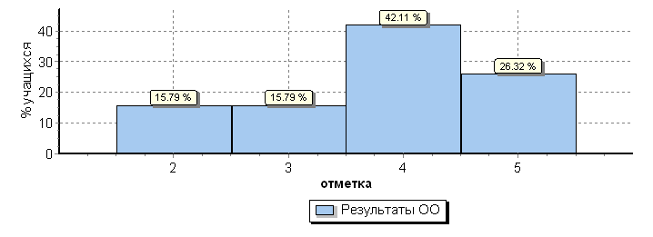

История
ОО |  |  |  | Кол-во уч. | Распределение групп баллов в %
 |  |  |  |  | 2 | 3 | 4 | 5
Вся выборка |  |  |  | 212762 | 2.3 | 19.2 | 48.2 | 30.3
 | Краснодарский край |  |  | 17055 | 1.7 | 14.9 | 52.2 | 31.1
 |  | город Краснодар |  | 2808 | 2.1 | 12.5 | 49.3 | 36
 |  |  | (sch233976) МБОУ гимназия № 18 | 18 | 0 | 16.7 | 50 | 33.3
Общая гистограмма отметок
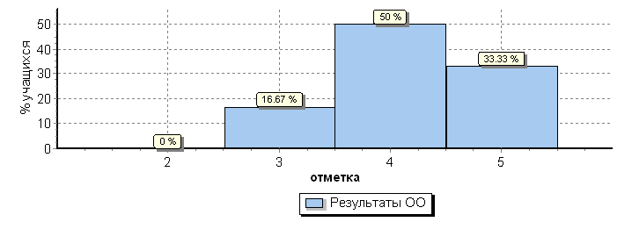
Химия
ОО |  |  |  | Кол-во уч. | Распределение групп баллов в %
 |  |  |  |  | 2 | 3 | 4 | 5
Вся выборка |  |  |  | 181298 | 1.8 | 26.4 | 46.5 | 25.4
 | Краснодарский край |  |  | 16057 | 2 | 27.2 | 45.1 | 25.7
 |  | город Краснодар |  | 2754 | 1.9 | 21.6 | 45.4 | 31.1
 |  |  | (sch233976) МБОУ гимназия № 18 | 19 | 5.3 | 15.8 | 47.4 | 31.6
Общая гистограмма отметок
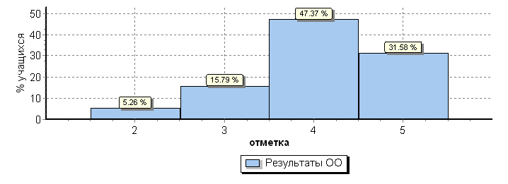

НИКО

В рамках Национального исследования качества образования на основании приказа Департамента образования администрации муниципального образования город Краснодар от «12» октября 2018 года №1717 «Об организации проведения Национального исследования качества образования по учебному предмету «География» в 7-х и 10-х классах общеобразовательных организаций муниципального образования город Краснодар» в гимназии проводили диагностическую работу по географии среди 7 и 10 классов.
Анализ результатов следующий:
7 класс
ОО |  |  |  | Кол-во уч. | Распределение групп баллов в %
 |  |  |  |  | 2 | 3 | 4 | 5
Вся выборка |  |  |  | 31779 | 33.2 | 53.4 | 12.5 | 0.9
 | Краснодарский край |  |  | 2257 | 37.1 | 52.3 | 10.3 | 0.35
 |  | город Краснодар |  | 587 | 22.1 | 63.2 | 14 | 0.68
 |  |  | (sch233976) МБОУ гимназия № 18 | 167 | 21 | 65.3 | 13.2 | 0.6
Общая гистограмма отметок
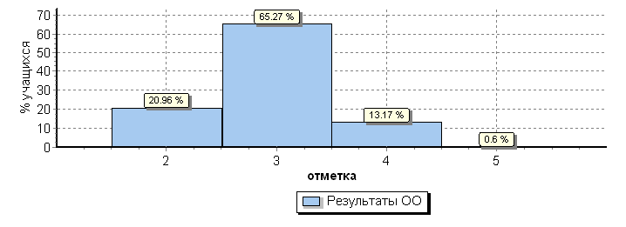

10 класс
ОО |  |  |  | Кол-во уч. | Распределение групп баллов в %
 |  |  |  |  | 2 | 3 | 4 | 5
Вся выборка |  |  |  | 20567 | 6.8 | 86.5 | 6.5 | 0.16
 | Краснодарский край |  |  | 1412 | 5.5 | 90.4 | 4.1 | 0
 |  | город Краснодар |  | 483 | 3.1 | 92.3 | 4.6 | 0
 |  |  | (sch233976) МБОУ гимназия № 18 | 114 | 3.5 | 93.9 | 2.6 | 0
Общая гистограмма отметок
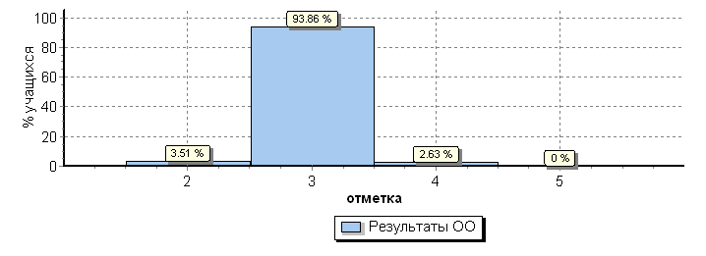
КДР
Краевые контрольные диагностические работы проводились в гимназии по различным предметам в 1-11-х классах, включая комплексные работы для классов начальной школы. Каждое методическое объединение провело анализ полученных результатов и определило дальнейший план работы с учетом анализа. Ниже представлены последние результаты выпускных классов по основным предметам – русскому языку и математике.

9 класс
Математика
№ | Проверяемые требования (умения) | Коды разделов элементов содержания | Коды разделов элементов требований | Уровень сложности | Max балл | Средний балл | Уровень успешности, % от макс.балла | Заключение по заданиям
1 | Описывать реальные ситуации на языке геометрии, исследовать построенные модели с использованием геометрических понятий и теорем, решать практические задачи, связанные с нахождением геометрических величин | 7 | 7.5 | Б | 1 | 0,9 | 90% | Данный элемент содержания усвоен на высоком уровне. Важно зафиксировать данный уровень. Обратить внимание на причины и условия обеспечившие высокий результат.
2 | Уметь выполнять действия с геометрическими фигурами, координатами и векторами | 7 | 5.1, 5.2 | Б | 1 | 0,9 | 93% | Данный элемент содержания усвоен на высоком уровне. Важно зафиксировать данный уровень. Обратить внимание на причины и условия обеспечившие высокий результат.
3 | Уметь выполнять действия с геометрическими фигурами, координатами и векторами | 7 | 5.1, 5.2 | Б | 1 | 1,0 | 95% | Данный элемент содержания усвоен на высоком уровне. Важно зафиксировать данный уровень. Обратить внимание на причины и условия обеспечившие высокий результат.
4 | Уметь выполнять действия с геометрическими фигурами, координатами и векторами | 7 | 5.1, 5.2 | Б | 1 | 0,9 | 90% | Данный элемент содержания усвоен на высоком уровне. Важно зафиксировать данный уровень. Обратить внимание на причины и условия обеспечившие высокий результат.
5 | Уметь выполнять действия с геометрическими фигурами, координатами и векторами | 7 | 5.1, 5.2 | Б | 1 | 0,7 | 71% | Данный элемент содержания усвоен на хорошем уровне. Важно поддерживать этот уровень у сильных учащихся и продолжать подготовку слабых учащихся
6 | Проводить доказательные рассуждения при решении задач, оценивать логическую правильность рассуждений, распознавать ошибочные заключения | 7 | 5.1, 5.2, 7.8 | Б | 1 | 0,9 | 93% | Данный элемент содержания усвоен на высоком уровне. Важно зафиксировать данный уровень. Обратить внимание на причины и условия обеспечившие высокий результат.
7 | Уметь выполнять действия с геометрическими фигурами, координатами и векторами | 7 | 5 | П | 2 | 1,1 | 55% | Данный элемент содержания усвоен на приемлемом уровне. Возможно, необходимо обратить внимание на категорию учащихся, затрудняющихся с данным заданием.
Русский язык
Обозначение задания | Критерии | Проверяемые элементы содержания | Уровень сложности | Max балл | Средний балл | Уровень успешности, % от макс.балла | Заключение по заданиям
15.1; 15.2; 15.3 | СК1 | Речь. Письмо. Создание текста в соответствии с заданной темой и функционально-смысловым типом речи.Текст как речевое произведение. Смысловая и композиционная целостность текста.Создание текстов различных стилей и функционально-смысловых типов речи.Информационная обработка текстов различных стилей и жанров. | Высокий | 2 | 1,0 | 50% | Данный элемент содержания усвоен на приемлемом уровне. Возможно, необходимо обратить внимание на категорию учащихся, затрудняющихся с данным заданием.
 | СК2 |  |  | 3 | 2,0 | 65% | Данный элемент содержания усвоен на приемлемом уровне. Возможно, необходимо обратить внимание на категорию учащихся, затрудняющихся с данным заданием.
 | СК3 |  |  | 2 | 1,1 | 57% | Данный элемент содержания усвоен на приемлемом уровне. Возможно, необходимо обратить внимание на категорию учащихся, затрудняющихся с данным заданием.
 | СК4 |  |  | 2 | 1,5 | 74% | Данный элемент содержания усвоен на хорошем уровне. Важно поддерживать этот уровень у сильных учащихся и продолжать подготовку слабых учащихся
 | ГК1 | Практическая грамотностьи фактическая точность речи | Базовый | 1 | 0,7 | 69% | Данный элемент содержания усвоен на приемлемом уровне. Возможно, необходимо обратить внимание на категорию учащихся, затрудняющихся с данным заданием.
 | ГК2 |  |  | 1 | 0,5 | 47% | Данный элемент содержания усвоен на низком уровне. Требуется коррекция.
 | ГК3 |  |  | 1 | 0,8 | 75% | Данный элемент содержания усвоен на хорошем уровне. Важно поддерживать этот уровень у сильных учащихся и продолжать подготовку слабых учащихся
 | ГК4 |  |  | 1 | 0,6 | 62% | Данный элемент содержания усвоен на приемлемом уровне. Возможно, необходимо обратить внимание на категорию учащихся, затрудняющихся с данным заданием.
 | ФК1 |  |  | 1 | 0,7 | 73% | Данный элемент содержания усвоен на хорошем уровне. Важно поддерживать этот уровень у сильных учащихся и продолжать подготовку слабых учащихся

11 класс
Математика (базовый уровень)
№ | Проверяемые требования (умения) | коды разделов элементов содержания | коды разделов элементов требований | Уровень сложности | Max балл | Средний балл | Уровень успешности, % от макс.балла | Заключение по заданиям
1 | Уметь выполнять вычисления и преобразования | 1.1.1, 1.1.3, 1.4.1 | 1.1 | Б | 1 | 1,0 | 98% | Данный элемент содержания усвоен на высоком уровне. Важно зафиксировать данный уровень. Обратить внимание на причины и условия обеспечившие высокий результат.
2 | Уметь выполнять вычисления и преобразования | 1.1.3, 1.1.4, 1.4.2 | 1.1 | Б | 1 | 0,8 | 76% | Данный элемент содержания усвоен на хорошем уровне. Важно поддерживать этот уровень у сильных учащихся и продолжать подготовку слабых учащихся
3 | Уметь использовать приобретенные знания и умения в практической деятельности и повседневной жизни | 1.1.3 | 6.3 | Б | 1 | 0,8 | 78% | Данный элемент содержания усвоен на хорошем уровне. Важно поддерживать этот уровень у сильных учащихся и продолжать подготовку слабых учащихся
4 | Уметь выполнять вычисления и преобразования | 1.4.3-1.4.5 | 1.1-1.3 | Б | 1 | 0,5 | 54% | Данный элемент содержания усвоен на приемлемом уровне. Возможно, необходимо обратить внимание на категорию учащихся, затрудняющихся с данным заданием.
5 | Уметь использовать приобретенные знания и умения в практической деятельности и повседневной жизни | 1.4.1 | 6.3 | Б | 1 | 0,9 | 93% | Данный элемент содержания усвоен на высоком уровне. Важно зафиксировать данный уровень. Обратить внимание на причины и условия обеспечившие высокий результат.
6 | Уметь решать уравнения и неравенства | 2.1.1-2.1.6 | 2.1 | Б | 1 | 1,0 | 100% | Данный элемент содержания усвоен на высоком уровне. Важно зафиксировать данный уровень. Обратить внимание на причины и условия обеспечившие высокий результат.
7 | Уметь выполнять действия с геометрическими фигурами, координатами и векторами | 5.1.1-5.1.3 | 5.2 | Б | 1 | 0,9 | 85% | Данный элемент содержания усвоен на хорошем уровне. Важно поддерживать этот уровень у сильных учащихся и продолжать подготовку слабых учащихся
8 | Уметь строить и исследовать простейшие математические модели | 6.3.1 | 5.4 | Б | 1 | 0,9 | 93% | Данный элемент содержания усвоен на высоком уровне. Важно зафиксировать данный уровень. Обратить внимание на причины и условия обеспечившие высокий результат.
9 | Уметь использовать приобретенные знания и умения в практической деятельности и повседневной жизни | 6.2.1, 3.1.3 | 6.1 | Б | 1 | 1,0 | 95% | Данный элемент содержания усвоен на высоком уровне. Важно зафиксировать данный уровень. Обратить внимание на причины и условия обеспечившие высокий результат.
10 | Уметь выполнять действия с геометрическими фигурами, координатами и векторами | 5.3.1-5.3.5 | 4.2 | Б | 1 | 0,7 | 73% | Данный элемент содержания усвоен на хорошем уровне. Важно поддерживать этот уровень у сильных учащихся и продолжать подготовку слабых учащихся
11 | Уметь выполнять действия с функциями | 3.1.1.-3.1.3, 4.1 | 3.3, 6.2, 6.3 | Б | 1 | 0,6 | 56% | Данный элемент содержания усвоен на приемлемом уровне. Возможно, необходимо обратить внимание на категорию учащихся, затрудняющихся с данным заданием.
12 | Уметь выполнять действия с геометрическими фигурами, координатами и векторами | 5.1.1-5.1.5 | 4.1 | Б | 1 | 0,4 | 39% | Данный элемент содержания усвоен на низком уровне. Требуется коррекция.
Математика (профильный уровень)
№ | Проверяемые требования (умения) | коды разделов элементов содержания | коды разделов элементов требований | Уровень сложности | Max балл | Средний балл | Уровень успешности, % от макс.балла | Заключение по заданиям
1 | Уметь использовать приобретенные знания и умения в практической деятельности и повседневной жизни | 2.1.12 | 1.1-1.2 | Б | 1 | 0,6 | 57% | Данный элемент содержания усвоен на приемлемом уровне. Возможно, необходимо обратить внимание на категорию учащихся, затрудняющихся с данным заданием.
2 | Уметь использовать приобретенные знания и умения в практической деятельности и повседневной жизни | 6.2.1, 3.1.3 | 3.1, 6.2 | Б | 1 | 1,0 | 97% | Данный элемент содержания усвоен на высоком уровне. Важно зафиксировать данный уровень. Обратить внимание на причины и условия обеспечившие высокий результат.
3 | Уметь использовать приобретенные знания и умения в практической деятельности и повседневной жизни | 1.4.1, 1.1.3 | 5.1, 6.1, 6.2 | Б | 1 | 0,9 | 92% | Данный элемент содержания усвоен на высоком уровне. Важно зафиксировать данный уровень. Обратить внимание на причины и условия обеспечившие высокий результат.
4 | Уметь выполнять действия с геометрическими фигурами, координатами и векторами | 5.6 | 4.3 | Б | 1 | 0,9 | 86% | Данный элемент содержания усвоен на хорошем уровне. Важно поддерживать этот уровень у сильных учащихся и продолжать подготовку слабых учащихся
5 | Уметь строить и исследовать простейшие математические модели | 6.3 | 5.4 | Б | 1 | 0,6 | 63% | Данный элемент содержания усвоен на приемлемом уровне. Возможно, необходимо обратить внимание на категорию учащихся, затрудняющихся с данным заданием.
6 | Уметь решать уравнения и неравенства | 2.1 | 2.1 | Б | 1 | 0,7 | 69% | Данный элемент содержания усвоен на приемлемом уровне. Возможно, необходимо обратить внимание на категорию учащихся, затрудняющихся с данным заданием.
7 | Уметь выполнять действия с геометрическими фигурами, координатами и векторами | 5.5.7 | 4.2 | Б | 1 | 0,8 | 77% | Данный элемент содержания усвоен на хорошем уровне. Важно поддерживать этот уровень у сильных учащихся и продолжать подготовку слабых учащихся
8 | Уметь выполнять действия с функциями | 4.1, 4.2 | 3.2-3.3 | Б | 1 | 0,6 | 63% | Данный элемент содержания усвоен на приемлемом уровне. Возможно, необходимо обратить внимание на категорию учащихся, затрудняющихся с данным заданием.
9 | Уметь выполнять действия с геометрическими фигурами, координатами и векторами | 5.5.6 | 4.2 | Б | 1 | 0,8 | 79% | Данный элемент содержания усвоен на хорошем уровне. Важно поддерживать этот уровень у сильных учащихся и продолжать подготовку слабых учащихся
10 | Уметь выполнять вычисления и преобразования | 1.2.4 | 1.3 | Б | 1 | 0,6 | 58% | Данный элемент содержания усвоен на приемлемом уровне. Возможно, необходимо обратить внимание на категорию учащихся, затрудняющихся с данным заданием.
11 | Уметь строить и исследовать простейшие математические модели | 2.1.12 | 5.1 | Б | 1 | 0,6 | 55% | Данный элемент содержания усвоен на приемлемом уровне. Возможно, необходимо обратить внимание на категорию учащихся, затрудняющихся с данным заданием.
12 | Уметь выполнять действия с функциями | 4.2.1 | 3.3 | Б | 1 | 0,6 | 58% | Данный элемент содержания усвоен на приемлемом уровне. Возможно, необходимо обратить внимание на категорию учащихся, затрудняющихся с данным заданием.

Русский язык
№ | Проверяемый элемент содержания | Код контролируемого элемента знаний | Код проверяемого умения | Уровень сложности | Max балл | Средний балл | Уровень успешности, % от макс.балла | Заключение по заданиям
1 | Информационная переработка текста. Формулировка проблемы исходного текста | 11; 8.1 | 2.1-2.3 | П | 1 | 1,0 | 99% | Данный элемент содержания усвоен на высоком уровне. Важно зафиксировать данный уровень. Обратить внимание на причины и условия обеспечившие высокий результат.
2 | Информационная переработка текста. Комментарий к сформулированной проблемеисходного текста | 11; 8.1 | 2.1-2.3 | П | 5 | 4,2 | 83% | Данный элемент содержания усвоен на хорошем уровне. Важно поддерживать этот уровень у сильных учащихся и продолжать подготовку слабых учащихся
3 | Информационная переработка текста. Отражение позиции автора исходного текста | 11; 8.1 | 2.1-2.3 | П | 1 | 0,9 | 91% | Данный элемент содержания усвоен на высоком уровне. Важно зафиксировать данный уровень. Обратить внимание на причины и условия обеспечившие высокий результат.
4 | Информационная переработка текста. Отношение к позиции автора по проблеме исходного текста | 11; 8.1 | 2.1-2.3 | П | 1 | 0,9 | 90% | Данный элемент содержания усвоен на высоком уровне. Важно зафиксировать данный уровень. Обратить внимание на причины и условия обеспечившие высокий результат.
5 | Речевое оформление сочинения. Смысловая цельность, речевая связность и последовательность изложения | 8.1 | 2.1;2.2 | П | 2 | 1,4 | 72% | Данный элемент содержания усвоен на хорошем уровне. Важно поддерживать этот уровень у сильных учащихся и продолжать подготовку слабых учащихся
6 | Речевое оформление сочинения. Точность и выразительность речи | 8.1-8.6 | 1.1;2.1;3.2 | П | 2 | 1,2 | 58% | Данный элемент содержания усвоен на приемлемом уровне. Возможно, необходимо обратить внимание на категорию учащихся, затрудняющихся с данным заданием.
7 | Грамотность.Соблюдение орфографических норм | 6.1-6.16 | 1.1 | П | 3 | 2,5 | 83% | Данный элемент содержания усвоен на хорошем уровне. Важно поддерживать этот уровень у сильных учащихся и продолжать подготовку слабых учащихся
8 | Грамотность.Соблюдение пунктуационных норм | 7.2-7.18 | 1.1 | П | 3 | 2,3 | 75% | Данный элемент содержания усвоен на хорошем уровне. Важно поддерживать этот уровень у сильных учащихся и продолжать подготовку слабых учащихся
9 | Грамотность.Соблюдение языковых норм | 9.2-9.4 | 1.1 | П | 2 | 1,5 | 73% | Данный элемент содержания усвоен на хорошем уровне. Важно поддерживать этот уровень у сильных учащихся и продолжать подготовку слабых учащихся
10 | Грамотность.Соблюдение речевых норм | 8.1-8.4 | 1.1-1.4;2.1 | П | 2 | 1,3 | 63% | Данный элемент содержания усвоен на приемлемом уровне. Возможно, необходимо обратить внимание на категорию учащихся, затрудняющихся с данным заданием.
11 | Грамотность.Соблюдение этических норм | 5.10;5.14;8.14 | 1.1;3.1-3.4 | П | 1 | 1,0 | 97% | Данный элемент содержания усвоен на высоком уровне. Важно зафиксировать данный уровень. Обратить внимание на причины и условия обеспечившие высокий результат.
12 | Грамотность.Соблюдение фактологической точности | 11; 8.4 | 2.2;2.3;3.1-3.4 | П | 1 | 0,9 | 85% | Данный элемент содержания усвоен на хорошем уровне. Важно поддерживать этот уровень у сильных учащихся и продолжать подготовку слабых учащихся

политики Краснодарского края от 24.01.2019 №235 «О проведении итогового собеседования по русскому языку в Краснодарском крае в 2019 году», приказом департамента образования администрации муниципального образования город Краснодар от 07.02.2019 №142 «О проведении итогового собеседования по русскому языку в 9-х классах в муниципальном образовании город Краснодар в 2019 году» выпускники гимназии приняли участие в проведении итогового устного собеседования по русскому языку (модель №1) в соответствии с требованиями Порядка 13.02.2019 года.
Оценивание осуществлялось по системе «зачет-незачет». В текущем учебном году результаты собеседования являлись основным условием допуска к ГИА-9 .
С учащимися была проведена огромная подготовительная работа. Кроме того, каждый ученик получил памятку по подготовке к данному виду мониторинга.
Для учащихся, находящихся на домашнем обучении, имеющих статус ребенка с ОВЗ (Качайло Милена, Беломестнов Дмитрий), итоговое устное собеседование было организовано и проведено на дому.
Все учащиеся гимназии успешно справились с поставленной задачей, получили «зачет» и соответственно допуск к ГИА-9.
В государственной итоговой аттестации в 2019 году в МБОУ гимназии № 18 принимали участие 169 выпускников 9-х классов, двое (Белая Диана, 9Е кдасс, Зюбриковский Антон, 9Э класс) по решению педагогического совета (протокол № 13 от 22.05.2019) не допущены в итоговой аттестации .
ГИА проводилась в форме основного государственного экзамена (ОГЭ) и государственного выпускного экзамена (ГВЭ) для обучающихся с ограниченными возможностями здоровья, обучающихся детей-инвалидов. Государственная итоговая аттестация для данной категории учащихся была сокращена до двух обязательных предметов в форме ГВЭ. Таких учащихся в МБОУ гимназии № 18 в 2018 году было 7 человек. Качайло Милена, 9А класс, и Беломестнов Дмитрий, 9Е класс, сдавали два основных экзамена на дому.
Все учащиеся с ОВЗ успешно прошли итоговую аттестацию.

Результаты государственной итоговой аттестации по образовательным программам основного общего образования по русскому языку в форме ГВЭ

№ | Фамилия | Имя | Отчество | Класс | Отметка | Ср.балл/  отметка
1. | Качайло | Милена | Дмитриевна | 9А | 4 | 13, 1  4,14
2. | Кан | Владимир | Николаевич | 9А | 5
3. | Грудинина | Виктория | Константиновна | 9Б | 5
4. | Жембровский | Михаил | Евгеньевич | 9Г | 5
5. | Алферова | Вероника | Эмилсовна | 9Д | 4
6. | Беломестнов | Дмитрий | Сергеевич | 9Е | 3
7. | Зарина | Алина | Эдуардовна | 9Е | 3

Результаты государственной итоговой аттестации по образовательным программам основного общего образования по математике в форме ГВЭ

№ | Фамилия | Имя | Отчество | Класс | Отметка | Ср.балл
1. | Качайло | Милена | Дмитриевна | 9А | 5 | 10,1  4,42
2. | Кан | Владимир | Николаевич | 9А | 5
3. | Грудинина | Виктория | Константиновна | 9Б | 4
4. | Жембровский | Михаил | Евгеньевич | 9Г | 4
5. | Алферова | Вероника | Эмилсовна | 9Д | 4
6. | Беломестнов | Дмитрий | Сергеевич | 9Е | 5
7. | Зарина | Алина | Эдуардовна | 9Е | 4

В 2018 году выпускники основной школы сдавали 4 экзамена: 2 обязательных по русскому языку и математике и 2 экзамена по выбору обучающегося по двум учебным предметам (физика, химия, биология, литература, география, история, обществознание, иностранные языки, информатика и ИКТ). Результаты ГИА признавались удовлетворительными в случае, если обучающийся по сдаваемым учебным предметам (русский язык, математика, два учебных предмета по выбору) набрал минимальное количество баллов, определенное МОН КК. Таким образом, основанием для получения аттестата об основном общем образовании в 2018-2019 учебном году являлось успешное прохождение ГИА по 4 учебным предметам.
На основании протоколов государственной итоговой аттестации и в соответствии с приказом Министерства образования и науки РФ от 14.02.2014№ 115 «Об утверждении Порядка заполнения, учета и выдачи аттестатов об основном общем и среднем общем образовании и их дубликатов», письмами Министерства просвещения РФ от 01 04.2019 № ТС-842/04, МОН и МП Краснодарского края от 14.06.2017 № 47-10504/17-11 «Об особенностях заполнения бланков документов об образовании в 2017/2018 учебном году, награждении медалью «За особые успехи в учении», от 14.05.2019 №47-01-13-9068/19 «О порядке заполнения аттестата об основном общем образовании» 20 выпускников, что на 6 больше предыдущего учебного года, получили аттестаты об основном общем образовании с отличием:

№  П/п | Фамилия | Имя | Отчество | Класс
 | Жихарева | Анна | Витальевна | 9А
 | Конькова | Ольга | Андреевна | 9А
 | Кузнецова | Дарья | Игоревна | 9А
 | Немец | Софья | Георгиевна | 9А
 | Бакулина | Анастасия | Дмитриевна | 9Б
 | Винокурова | Елизавета | Дмитриевна | 9Б
 | Мигачева | Мария | Андреевна | 9Б
 | Селихова | Полина | Владимировна | 9Б
 | Сенгеров | Георгий | Иванович | 9Б
 | Ахметьянова | Анита | Радиковна | 9В
 | Змоян | Диана | Альбертовна | 9В
 | Кириленко | Елизавета | Владимировна | 9В
 | Медведева | Валерия | Валерьевна | 9В
 | Мосорук | Виктория | Павловна | 9В
 | Буханец | Александр | Константинович | 9Г
 | Колитченкова | Полина | Станиславовна | 9Г
 | Саркисян | Давид | Левонович | 9Д
 | Шилкин | Кирилл | Витальевич | 9Д
 | Магомадова | Лолита | Муслимовна | 9Е
 | Мамедова | Динара | Джанполадовна | 9Е
Пять выпускников 9-х классов, что на 7 человек меньше, чем в предыдущем учебном году, во время государственной итоговой аттестации получили неудовлетворительный результат по одному предмету, из них один–2 дойки. В соответствии с Порядком проведения государственной итоговой аттестации по образовательным программам основного общего образования, утверждённым приказом Министерства просвещения Российской Федерации и Федеральной службы по надзору в сфере образования и науки от 07.11.2018 № 189/1513, на основании решения председателя ГЭК КК к повторной сдаче экзаменов в дополнительные сроки были допущены следующие выпускники 9-х классов, получившие неудовлетворительные результаты или отсутствовавшие на экзамене по уважительной причине:

№ п/п | ФИО | Класс | Учебный предмет
1. | Лысенко Сергей Романович | 9Е | физика
2. | Жанова Диана Алиевна | 9Д | Химия
3. | Керимов Эрик Русланович | 9В | история
4. | Седов Герман Игоревич | 9Е | математика, литература
5. | Малова Алина Владимировна | 9Д | математика
6. | Геворгян Татьяна Альбертовна | 9Б | английский язык (по болезни)

При повторном прохождении государственной итоговой аттестации в резервные сроки с 25.06.2019 - 02.07.2019 все выпускники получили положительные отметки.
Сведения о результатах государственной итоговой аттестации в МБОУ гимназии № 18 в 2019 году представлены в таблице. (Приложение № 1)

Результаты обязательных экзаменов:
(в сравнении за 4 последних учебных года)

Русский язык (ОГЭ)

Год | Учитель | Общее кол-во 9-х классов | Общее кол-во учащихся 9-х классов | Кол-во учащихся, получивших «5», (в том числе и в %%) | Кол-во учащихся, получивших «4», (в том числе и в %%) | Кол-во учащихся, получивших «3», (в том числе и в %%) | Кол-во учащихся, получивших «2», (в том числе и в %%) | Средний  балл
2015-2016 | Полежаева Г.В., Горбачёва Н.Г., Самойлова Е.М. | 5 | 146 | 52  35,6% | 72  49,3% | 22  15,1% | - | 31,6
2016-2017 | Нашеба Л.В.  Гриценко Н.В.  Балахова В.П.  Полежаева Г.В. | 5 | 164 | 71  43,2% | 73  44,5% | 20  12,1% | - | 32,1
2017-2018 | Балахова В.П., Гриценко Н.В. | 5 | 161 | 43  26,7% | 89  55,3 | 29  18% | - | 30,4  4,1
2018-2019 | Богина Г.В.,  Чеснова Л.Д. | 6 | 162 | 39  24,1% | 74  45,7% | 49  30,2% | - | 29,4  3,9

Математика

Год | Учитель | Общее кол-во 9-х классов | Общее кол-во  учащихся 9-х  классов | Кол-во учащихся, получивших «5», (в том числе и в %%) | Кол-во учащихся, получивших «4», (в том числе и в %%) | Кол-во учащихся, получивших «3», (в том числе и в %%) | Кол-во учащихся, получивших «2», (в том числе и в %%) | Средний  балл
2015-2016 | Курило Л.Н., Пастух Л.В. | 5 | 146 | 35  24% | 71  48,6% | 35  24% | 5  3,4% | 18,1
2016-2017 | Зеленский К.В.  Зюзькина А.Н. | 5 | 156 | 33  21,1% | 96  61,5% | 26  16,6% | 1  0,6% | 18,3
2017-2018 | Якимцева О.Е., Зюзькина А.Н. | 5 | 161 | 28  17,4% | 100  62,1% | 33  20,5% | 0 | 17,6  3,96
2018-2019 | Подкопаева Е.В.,  Ерохова О.П., Якимцева О.Е. | 6 | 162 | 38  23,5% | 103  63,6% | 21  12,96% | 0 | 18,9  4,1

Результаты по классам

Русский язык
Минимальный балл – 15
Максимальный балл – 39

Классы | Учитель | Наименьший  балл | Наибольший  балл | Средний балл | Средняя отметка
9А | Чеснова Л.Д. | 16 | 38 | 30,6 | 4,1
9Б | Богина Г.В. | 19 | 39 | 30,8 | 4,1
9В | Чеснова Л.Д. | 20 | 37 | 29,3 | 4,0
9Г | Богина Г.В | 23 | 39 | 30,1 | 3,9
9Д | Богина Г.В | 19 | 36 | 29,0 | 3,8
9Е | Чеснова Л.Д. | 19 | 34 | 26,4 | 3,5

Математика
Минимальный балл – 8
Максимальный балл – 32
Классы | Учитель | Наименьший  балл | Наибольший  балл | Средний балл | Средняя отметка
9А | Подкопаева Е.В. | 11 | 29 | 20,5 | 4,3
9Б | Подкопаева Е.В. | 13 | 27 | 20,4 | 4,3
9В | Подкопаева Е.В. | 11 | 29 | 19,2 | 4,2
9Г | Ерохова О.П. | 11 | 28 | 18,7 | 4,0
9Д | Подкопаева Е.В. | 10 | 26 | 17,6 | 4,0
9Е | Якимцева О.Е. | 10 | 24 | 16,4 | 3,8

Количественный выбор предметов для прохождения ГИА-9 в МБОУ гимназии № 18 в 2018 году представлен на диаграмме:

Сравнительный анализ выбора предметов с предыдущим учебным годом:

Учебный год | Физика | Химия | Информатика И ИКТ | Биология | История | Англий-ский язык | Общество-  знание | Литера-  тура | Геогра-  фия
2016-2017 | 18 | 16 | 16 | 21 | 13 | 29 | 110 | 14 | 75
2017-2018 | 27 | 14 | 25 | 18 | 6 | 29 | 117 | 31 | 53
2018-2019 | 14 | 20 | 36 | 38 | 13 | 30 | 123 | 13 | 36

Таким образом, в 2019 году, как и в предыдущие годы, наиболее востребованным из предметов по выбору остается обществознание: его выбирают более 70% выпускников.
Наши гимназисты отдают предпочтение следующим предметам:
- обществознание 75,9% (72,7%)
- география 22,2% (32,9%)
- английский язык 18,5% (18,0%)
- биология 23,5% (13,4%)
- физика 8,6 % (11,2%)
- химия 12, 3% (8,7%)
- информатика и ИКТ 22,2% (15,5%)
- литература 8,0% (19,3%)
- история 8,0% (3,7%)

Из данных таблицы видно, что значительно увеличилось количество выпускников, сдающих химию, информатику и ИКТ, биологию, историю; снижение наблюдается по таким предметам, как физика, география, литература. Выбор английского языка остается приблизительно на том же уровне.

ВЫБОР ЭКЗАМЕНОВ ПО КЛАССАМ
классы | предметы
 | Английский язык | Обществознание | Химия | География | Информатика | Физика | Литература | Биология | История
9А | 11 | 19 | 3 | 4 | 4 | 2 | 5 | 8 | 0
9Б | 6 | 22 | 1 | 9 | 4 | 2 | 1 | 3 | 4
9В | 9 | 25 | 2 | 3 | 6 | 3 | 1 | 3 | 5
9Г | 3 | 24 | 6 | 13 | 4 | 1 | 1 | 6 | 0
9Д | 1 | 21 | 4 | 4 | 15 | 3 | 2 | 4 | 2
9Е | 1 | 13 | 4 | 5 | 3 | 3 | 3 | 14 | 2
Итого | 31 | 124 | 20 | 38 | 36 | 14 | 13 | 39 | 13

Результаты экзаменов по выбору обучающихся

Физика
Год | Учитель | Общее кол-во сдававших | Кол-во учащихся, получивших «5», (в том числе и в %%) | Кол-во учащихся, получивших «4», (в том числе и в %%) | Кол-во учащихся, получивших «3», (в том числе и в %%) | Кол-во учащихся, получивших «2», (в том числе и в %%) | Средний  балл
2015-2016 | Норец МА. | 13 | 2  15,4% | 3  23% | 7  53,8% | 1  7,7% | 20,15
2016-2017 | Доброскок Т И  Бухалина Е.Н. | 18 | 9  50% | 9  50% | - | - | 30,8
2017-2018 | Богданенко Ю.М. | 27 | 3  11,1% | 13  48,1% | 11  40,7% | - | 22,8  3,7
2018-2019 | Богданенко Ю.М.,  Стрыгина Е.Н. | 14 | 4  28,6% | 7  50% | 3  21,4% | - | 22,8  4,1

Биология
Год | Учитель | Общее кол-во сдававших | Кол-во учащихся, получивших «5», (в том числе и в %%) | Кол-во учащихся, получивших «4», (в том числе и в %%) | Кол-во учащихся, получивших «3», (в том числе и в %%) | Кол-во учащихся, получивших «2», (в том числе и в %%) | Средний  балл
2015-2016 | Азнаурьян Т.Е.  Синетова Т.А. | 25 | 5  20% | 11  44% | 8  32% | 1  4% | 28,7
2016-2017 | Азнаурьян Т.Е. | 21 | 5  23,8% | 15  71,4% | 1  4,7% | - | 33
2017-2018 | Синетова Т.А. | 18 | 3  16,7% | 8  44,4% | 7  3,9% | - | 28,4  3,8
2018-2019 | Азнаурьян Т.Е.  Синетова Т.А. | 38 | 5  13,2% | 26  68,4% | 7  18,4% | - | 30,5  3,9

История

Год | Учитель | Общее кол-во сдававших | Кол-во учащихся, получивших «5», (в том числе и в %%) | Кол-во учащихся, получивших «4», (в том числе и в %%) | Кол-во учащихся, получивших «3», (в том числе и в %%) | Кол-во учащихся, получивших «2», (в том числе и в %%) | Средний  балл
2015-2016 | Плукчи Н.И. | 3 | 1  33,3% | 1  33,3% | 1  33,3% | - | 29,3
2016-2017 | Плукчи Н.И.  Цупко М.В. | 13 | - | 4  30,7% | 9  69,2 | - | 21,3
2017-2018 | Цупко М.В. | 6 | 0 | 2  33,3% | 4  66,7% | - | 18  3,3
2018-2019 | Андреев А.А. | 13 | 3  7,9% | 5  38,5% | 5  38,5% | - | 27,7  3,8

География

Год | Учитель | Общее кол-во сдававших | Кол-во учащихся, получивших «5», (в том числе и в %%) | Кол-во учащихся, получивших «4», (в том числе и в %%) | Кол-во учащихся, получивших «3», (в том числе и в %%) | Кол-во учащихся, получивших «2», (в том числе и в %%) | Средний  балл
2015-2016 | Казанцева Л.П. | 74 | 28  37,8% | 26  35,1% | 20  27% | - | 23,35
2016-2017 | Казанцева Л.П. | 75 | 36  48% | 18  24% | 21  28% | - | 23,5
2017-2018 | Казанцева Л.П. | 53 | 17 | 19 | 17 | - | 22,2  4
2018-2019 | Казанцева Л.П. | 36 | 10  27,8% | 10  27,8% | 16  44,4% | - | 20,8  3,6

Обществознание

Год | Учитель | Общее кол-во сдававших | Кол-во учащихся, получивших «5», (в том числе и в %%) | Кол-во учащихся, получивших «4», (в том числе и в %%) | Кол-во учащихся, получивших «3», (в том числе и в %%) | Кол-во учащихся, получивших «2», (в том числе и в %%) | Средний  балл
2015-2016 | Плукчи Н.И. | 109 | 5  4,6% | 59  54,1% | 44  40,4% | 1  0,9% | 24,41
2016-2017 | Плукчи Н.И.  Цупко М.В. | 110 | 25  22,7% | 66  60% | 19  17,2% | - | 29,3
2017-2018 | Цупко М.В. | 117 | 13 | 61 | 43 | - | 26,5  3,7
2018-2019 | Андреев А.А. | 123 | 29  23,6% | 69  56,1% | 25  20,3% | - | 28,7  4,03

Литература

Год | Учитель | Общее кол-во сдававших | Кол-во учащихся, получивших «5», (в том числе и в %%) | Кол-во учащихся, получивших «4», (в том числе и в %%) | Кол-во учащихся, получивших «3», (в том числе и в %%) | Кол-во учащихся, получивших «2», (в том числе и в %%) | Средний  балл
2015-2016 | Полежаева Г.В., Самойлова Е.М.  Горбачёва Н.Г. | 20 | 3  15% | 11  55% | 6  30% | - | 14,9
2016-2017 | Нашеба Л.В.  Балахова В.П.  Полежаева Г.В. | 14 | 5  35,7% | 7  50% | 2  14,2% | - | 17,6
2017-2018 | Балахова В.П.  Гриценко Н.В. | 31 | 25  80,6% | 4  12,9% | 2  6,5% | - | 28,4  4,7
2018-2019 | Богина Г.В.,  Чеснова Л.Д. | 13 | 9  69,2% | 3  23,1% | 1  7,7% | - | 26,6  4,6

Химия

Год | Учитель | Общее кол-во сдававших | Кол-во учащихся, получивших «5», (в том числе и в %%) | Кол-во учащихся, получивших «4», (в том числе и в %%) | Кол-во учащихся, получивших «3», (в том числе и в %%) | Кол-во учащихся, получивших «2», (в том числе и в %%) | Средний  балл
2015-2016 | Магадова К.Р.  Тонкогубова Т.И.. | 14 | 9  64,3% | 1  7,1% | 2  14,3% | 2  14,3% | 23,7
2016-2017 | Магадова К.Р.  Тонкогубова Т.И.. | 16 | 5  31,2% | 9  56,2% | 2  12,5 | - | 23,6
2017-2018 | Магадова К.Р. | 14 | 6  42,9% | 7  50% | 1  7,1% | - | 25,2  4,4
2018-2019 | Тонкогубова Т.И. | 20 | 8  40% | 6  30% | 6  30% | - | 22,6  4,1

Информатика

Год | Учитель | Общее кол-во сдававших | Кол-во учащихся, получивших «5», (в том числе и в %%) | Кол-во учащихся, получивших «4», (в том числе и в %%) | Кол-во учащихся, получивших «3», (в том числе и в %%) | Кол-во учащихся, получивших «2», (в том числе и в %%) | Средний  балл
2015-2016 | Васин В.Г.  Кисляк Е.И. | 12 | 2  16,7% | 6  50% | 4  33,3% | - | 13,3
2016-2017 | Васин В.Г.  Кисляк Е.И. | 16 | 5  31,2% | 6  37,5% | 5  31,2% | - | 14,6
2017-2018 | Васин В.Г.  Кисляк Е.И. | 25 | 11 | 7 | 7 | - | 14,2  4, 08
2018-2019 | Васин В.Г.  Кисляк Е.И. | 36 | 10  27,8 | 14  38,9% | 12  33,3% | - | 13,5  3,9

Английский язык

Год | Учитель | Общее кол-во сдававших | Кол-во учащихся, получивших «5», (в том числе и в %%) | Кол-во учащихся, получивших «4», (в том числе и в %%) | Кол-во учащихся, получивших «3», (в том числе и в %%) | Кол-во учащихся, получивших «2», (в том числе и в %%) | Средний  балл
2015-2016 | Лосева С.И.  Майорова Л.Е. | 22 | 14  63,6% | 7  31,8% | 1  4,5% | - | 60,6
2016-2017 | Лосева С.И.  Макина С.В.  Щербакова Г.И. | 29 | 19  65,5% | 7  24,1% | 3  10,3% | - | 59
2017-2018 | Лосева С.И.  Макина С.В.  Щербакова Г.И.  Майорова Л.Е. | 29 | 11  37,9% | 14  48,3% | 4  13,8% | - | 54,9  4.2
2018-2019 | Макина С.В.  Павленко Р.А.  Юницкая Ю.Ю.  Майорова Л.Е. | 30 | 17  56,7% | 11  36,7% | 2  6,6% | - | 57,1  4,5

Сравнительный анализ результатов государственной итоговой аттестации (средний балл) в 2017 г. и в 2018 г. представлен на диаграмме:

Таким образом, в 2019 году в МБОУ гимназии № 18 повысилось качество обученности по математике, истории, обществознанию, биологии, английскому языку. Однако по остальным предметам отмечается понижение среднего балла.

Совпадение годовых и экзаменационных отметок:

Предмет | Всего отметок | Совпали с годовой | Не совпали с годовой
 |  |  | Всего | % | Кол-во  + | % | Кол-во  - | %
Русский язык | 169 | 102 | 67 | 39,6 | 41 | 24,3 | 26 | 15,4
История | 13 | 4 | 9 | 69,2 | 1 | 7,7 | 8 | 61,5
География | 36 | 23 | 13 | 36,1 | 6 | 16,7 | 7 | 19,4
Физика | 14 | 9 | 5 | 35,7 | 3 | 21,4 | 2 | 14,3
Химия | 20 | 11 | 9 | 45,0 | 3 | 15,0 | 6 | 30,0
Английский язык | 30 | 20 | 10 | 33,3 | 4 | 13,3 | 6 | 20,0
Биология | 38 | 17 | 21 | 52,3 | 11 | 28,9 | 10 | 26,3
Обществознание | 123 | 66 | 57 | 46,3 | 35 | 28,5 | 22 | 17,9
Литература | 13 | 8 | 5 | 38,5 | 3 | 23,1 | 2 | 15,4
Информатика и ИКТ | 36 | 22 | 14 | 38,9 | 4 | 11,1 | 10 | 27,8

ВЫВОДЫ И РЕКОМЕНДАЦИИ:
Наибольший процент понижения экзаменационных отметок по обществознанию, истории, биологии, информатике и ИКТ указывает на необъективность выставления учителями-предметниками текущих и итоговых отметок в процессе обучения.
Невозможно сравнить результаты по математике, т.к. при выставлении итоговой отметки учитывались годовые по двум предметам: алгебре и геометрии, а экзаменационная отметка предполагалась только одна. и отметка аттестаты выпускников 9-х классов внесен единый предмет «математика».
Анализируя результаты государственной итоговой аттестации 2019 года, следует отметить огромную кропотливую работу учителей-предметников по подготовке выпускников, в т.ч. и в резервный период, что помогло ликвидировать неудовлетворительные отметки основного периода и завершить итоговую аттестацию с положительными результатами. Методическим объединениям учителей-предметников необходимо детально изучить сложившуюся в этом учебном году ситуацию, проанализировать результаты и наметить план работы по подготовке выпускников 9-х классов к ГИА на 2019-2020 учебный год.

2.3. Результаты ЕГЭ
Анализ итоговой аттестации
выпускников 11-х классов МБОУ гимназии № 18
в 2018-2019 учебном году
Государственная итоговая аттестация выпускников 11 классов МБОУ гимназии № 18 осуществлялась в соответствии с нормативными документами по проведению итоговой аттестации федерального, регионального и муниципального уровней:
- Приказ Минпросвещения России и Рособрнадзора от 07.11.2018 № 190/1512 (актуальный документ) «Об утверждении Порядка проведения государственной итоговой аттестации по образовательным программам среднего общего образования» (зарегистрирован Минюстом России 10 декабря 2018г., регистрационный № 52952).
- Постановление правительства РФ от 31.08.2013г. №755 (актуальный документ) «О федеральной информационной системе обеспечения проведения государственной итоговой аттестации обучающихся, освоивших основные образовательные программы основного общего и среднего общего образования, и приёма граждан в образовательные организации для получения среднего профессионального и высшего образования и региональных информационных системах обеспечения проведения государственной итоговой аттестации обучающихся, освоивших основные образовательные программы основного общего и среднего общего образования».
- Приказ Минобрнауки РФ от 14 октября 2015 г. N1147 «Об утверждении Порядка приема на обучение по образовательным программам высшего образования - программам бакалавриата, программам специалитета, программам магистратуры».
- Письмо Рособрнадзора от 24.03.2016г. №02-133 «О наличии и использовании средств связи в пункте проведения экзаменов».
- Приказ Рособрнадзора от 18.11.2016г. №1967 «Об определении минимального количества баллов единого государственного экзамена, подтверждающего освоение образовательной программы среднего общего образования, и минимального количества баллов единого государственного экзамена, необходимого для поступления в образовательные организации высшего образования на обучение по программам бакалавриата и программам специалитета».
- Письмо Федеральная служба по надзору в сфере образования и науки (Рособрнадзор) от 26.02.2015 № 02-61 «Документы по организации и проведении государственной итоговой аттестации по образовательным программам основного общего и среднего общего образования».
- Федеральная служба по надзору в сфере образования и науки (Рособрнадзор) Распоряжение от 23.03.2015 № 794-10 «Об установлении минимального количества баллов единого государственного экзамена, необходимого для поступления на обучение по программам бакалавриата и программам специалитета, и минимального количества баллов единого государственного экзамена, подтверждающего освоение образовательной программы среднего общего образования».
- Письмо МОН и МП КК от 06.09.2018 №47-13-17801/18 «О подготовке к проведению итогового сочинения (изложения) в 2018-2019 учебном году».
- Приказ МОН и МП КК от 20.09.2018 №3433 «Об утверждении «Дорожной карты» подготовки и проведения государственной итоговой аттестации по образовательным программам основного общего и среднего общего образования в Краснодарском крае в 2019 году».
- Приказ МОН и МП КК от 11.10.2018 №3615 «Об утверждении информационно-разъяснительной работы о порядке проведения государственной итоговой аттестации по образовательным программам основного общего и среднего общего образования в Краснодарском крае в 2018-2019 учебном году».
- Письмо МОН и МП КК от 24.09.2018 №47-13-19151/18 «Об организации и проведении ИРР по вопросам ГИА в 2019 году».
- Приказ МОН и МП КК от 11.10.2018 №3674 «О работе телефонов «горячей линии» по вопросам организации и проведения государственной итоговой аттестации по образовательным программам основного общего и среднего общего образования в Краснодарском крае в 2018-2019 учебном году».
- Приказ Министерства образования и науки Краснодарского края от 02.04.2013 № 1726 «Об утверждении Порядка пользования калькуляторами при проведении единого государственного экзамена в Краснодарском крае».
- Приказ ДО АМО г. Краснодар от 06.11.2018 № 1876 «Об обеспечении условий для организации проведения ГИА по образовательным программам ООО и СОО в муниципальном образовании г. Краснодар в 2019 года».
- Приказ ДО АМО г. Краснодар от 04.09.2018 № 1494 «О назначении ответственных за организацию и проведение ГИА по образовательным программам основного общего, среднего общего образования и независимой оценки качества образования в муниципальном образовании город Краснодар в 2019 году».
- Приказ ДО АМО г. Краснодар от 25.10.2018 № 1786 «Об утверждении плана ИРР о порядке проведения ГИА по программам основного общего и среднего общего образования в муниципальном образовании город Краснодар в 2018 – 2019 учебном году».
В соответствии с планом мероприятий МБОУ гимназии № 18 по подготовке и проведению государственной итоговой аттестации в 2018-2019 учебном году администрацией гимназии была организована работа по реализации плана по следующим направлениям:
- информационно-разъяснительная работа с учащимися, родителями, педагогами;
- работа с выпускниками по подготовке к экзаменам;
- осуществление контроля подготовки выпускников к экзаменам.
В рамках информационно-разъяснительной работы в гимназии оформлены стенды по ЕГЭ, предметные стенды в кабинетах. В библиотеке и в кабинете заместителя директора по УВР находились папки с документами и материалами по ЕГЭ, информация размещена на школьном сайте, действовала «горячая линия» по вопросам подготовки к ЕГЭ на уровне гимназии. Проводились родительские собрания, классные часы, совещания педагогических работников по разъяснению нормативных документов:
- порядок и процедура проведения ЕГЭ;
- соблюдение информационной безопасности и ответственности за ее нарушение,
- о поведении на экзамене,
- о сроках выбора экзаменов,
- о процедуре подачи апелляций.
Имеются протоколы родительских собраний, классных часов, листы ознакомления учащихся, родителей, педагогических работников. В целях обеспечения качественной подготовки учащихся к экзаменам осуществлялась разноуровневая подготовка к экзаменам согласно графику дополнительных занятий, во внеурочное время, отработка отдельных заданий, учитывая результаты КДР, проводились дополнительные занятия с учащимися на каникулах.
Проведенные в апреле 2018 года пробные экзамены по русскому языку и математике в гимназии позволили учащимся реально оценить свои возможности и проверить уровень знаний. Результаты были следующими:
Результаты проведения диагностического тестирования в 11 классах по математике (профильный уровень) - 68 человек
Средний балл | 30,41
Порог успешности | Не преодолели | Преодолели
Количество | 32 | 36
Процент | 47,06 | 52,94

Результаты проведения диагностического тестирования в 11 классах по математике (базовый уровень) - 43 человека
Средний балл | 3,35
Оценки | 2 | 3 | 4 | 5
Количество | 5 | 20 | 16 | 2
Процент | 11,63 | 46,51 | 37,21 | 4,65

Результаты проведения диагностического тестирования в 11 классах по русскому языку - 109 человек
Средний балл | 64,97
Порог успешности | Не преодолели | Преодолели | Условно
Количество | 0 | 107 | 2
Процент | 0,00 | 98,17 | 1,83
С учащимися, не преодолевшими порог успешности, были организованы дополнительные индивидуальные занятия по подготовке к экзамену, администрация проводила периодические проверочные работы. Учителя-предметники, администрация регулярно осуществляли мониторинг обученности, результативности контрольных работ, посещаемости дополнительных занятий. Классные руководители своевременно знакомили родителей с результатами контрольных работ, текущими оценками, знакомили родителей с графиком дополнительных занятий.
Согласно Порядку проведения государственной итоговой аттестации 5 декабря 2018 все выпускники написали итоговое сочинение, успешное написания которого является одним из условий допуска к государственной итоговой аттестации. Темы для написания сочинений звучали следующим образом:

Номер темы | Тема
110 | Что важнее для детей: советы родителей или их пример?
208 | Всякая ли мечта достойна человека?
305 | Почему великодушие свидетельствует о внутренней силе человека?
409 | Как искусство помогает понять действительность?
506 | Какие жизненные впечатления помогают верить в добро?

Все учащиеся получили «зачет» по результатам проверки итогового сочинения. При этом количество зачетов по отдельным критериям проверки представлено в следующей таблице:

Класс/ Количество | 129
Критерий 1  «Объем итогового сочинения» | 129
Критерий 2  «Аргументация. Привлечение литературного материала» | 129
Критерий 3  «Композиция и логика рассуждения» | 116
Критерий 4  «Качество письменной речи» | 106
Критерий 5  «Грамотность» | 124
ЗАЧЕТ | 129

В государственной итоговой аттестации (май-июнь 2018г.) принимали участие 129 выпускников 11 классов. Все выпускники 11 классов сдавали экзамены в форме ЕГЭ.
На получение медали «За особые успехи в учебной деятельности» претендовали 11 выпускников. Результаты выпускников представлены в таблице ниже:
№ | Класс | Фамилия | Имя | Отчество | Математика Баз (отметка) | РЕЗУЛЬТАТЫ ЕГЭ 2019 (в тестовых баллах)
 |  |  |  |  |  | Русский язык | Математика П | Обществознание | История | Физика | Химия | Биология | Литература | Информатика и ИКТ | География | Английский язык | Немецкий язык | французский язык | сумма баллов (без базовой математики) | Средний балл (без базовой математики)
1 | 11Б | Гайворонская | Станислава | Андреевна | 5 | 89 |  | 96 | 79 |  |  |  |  |  |  |  |  |  | 257 | 88
2 | 11А | Зозуля | Анастасия | Владимировна |  | 100 | 80 |  |  |  |  |  |  | 91 |  |  |  |  | 271 | 90,3
3 | 11В | Иличенко | Александра | Викторовна |  | 87 | 74 |  |  | 57 |  |  |  | 72 |  |  |  |  | 290 | 72,5
4 | 11Б | Какулина | Валерия | Александровна |  | 98 | 86 |  |  |  |  | 78 |  |  |  |  |  |  | 262 | 87,3
5 | 11Б | Кордубайлова | Екатерина | Викторовна |  | 98 | 82 |  |  | 72 |  |  |  |  |  |  |  |  | 252 | 84,0
6 | 11А | Косенко | Данила | Тарасович |  | 98 | 84 |  |  | 92 |  |  |  |  |  |  |  |  | 274 | 91,3
7 | Э (11Б) | Магадов | Саид | Робертович |  | 78 | 70 |  |  | 74 |  |  |  |  |  |  |  |  | 222 | 74,0
8 | 11В | Примуш | Дарья | Александровна | 5 | 91 |  | 89 |  |  |  |  |  |  |  | 84 |  |  | 264 | 88,0
9 | 11Б | Сапожников | Андрей | Евгеньевич |  | 98 | 82 |  |  | 80 |  |  |  | 84 |  |  |  |  | 344 | 86,0
10 | 11Б | Ткаченко | Мария | Эдуардовна | 5 | 89 |  |  |  |  | 60 | 60 |  |  |  |  |  |  | 209 | 69,7
11 | 11Г | Щербакова | Анастасия | Сергеевна | 5 | 96 |  |  |  |  |  |  | 100 |  |  |  |  |  | 196 | 98,0
 |  |  |  | средний балл | 5 | 92,9 | 79,7 | 92,5 | 79 | 75 | 60 | 69 | 100 | 82,3 | 0 | 84 | 0 | 0
 |  |  |  | сдавало чел | 4 | 11 | 7 | 2 | 1 | 5 | 1 | 2 | 1 | 3 | 0 | 1 | 0 | 0
 |  |  |  | 70-79 баллов | - | 1 | 2 |  | 1 | 2 | 0 | 1 | 0 | 1 | 0 | 0 | 0 | 0
 |  |  |  | 80-89 баллов | - | 3 | 5 | 1 | 0 | 1 | 0 | 0 | 0 | 1 | 0 | 1 | 0 | 0
 |  |  |  | 90-99 баллов | - | 6 | 0 | 1 | 0 | 1 | 0 | 0 | 0 | 1 | 0 | 0 | 0 | 0
 |  |  |  | 100 баллов | - | 1 | 0 | 0 | 0 | 0 | 0 | 0 | 1 | 0 | 0 | 0 | 0 | 0

Количественный выбор предметов (количество учащихся) на ЕГЭ представлен на диаграмме:

В процентном соотношении выбор предметов по выбору среди выпускников 2018-2019 учебного года выглядит следующим образом:
- математика профильного уровня 58,9%
- обществознание 42,6%
- математика базового уровня 41%
- история 21,7%
- физика 19,4%
- английский язык 17%
- биология 16,2%
- информатика и ИКТ 13,2%
- литература 11,6%
- химия 9,3%
- география 2,3%
Таким образом, в 2019 году наиболее востребованными из предметов, за исключением обязательного предмета – математики (профильного и базового уровней), являются:
- обществознание
- история
- физика

Выбор экзаменов по классам распределился следующим образом:
Класс | Русский язык | Математика П | Математика Б | Физика | Химия | Информатика и ИКТ | Биология | История | География | Английский язык | Обществознание | Литература
11А | 33 | 20 | 13 | 8 | 5 | 7 | 6 | 5 | 0 | 6 | 10 | 3
11Б | 29 | 15 | 14 | 4 | 2 | 3 | 7 | 7 | 1 | 6 | 9 | 5
11В | 33 | 22 | 11 | 7 | 0 | 6 | 4 | 9 | 1 | 7 | 19 | 2
11Г | 31 | 16 | 15 | 5 | 5 | 1 | 4 | 7 | 1 | 2 | 16 | 4
Э | 3 | 2 | 1 | 1 | 0 | 0 | 0 | 0 | 0 | 1 | 1 | 1

Общий анализ результатов экзаменов в форме ЕГЭ приведен в таблице.
Предмет | Порог | Средний балл |  | Кол-во не преодо-левших порог | Кол-во участников, набравших 100 баллов (5 по мат.баз.) | Наибольший балл | Наименьший балл | Кол-во участников
 |  | 2019 | 2018
Русский язык | 24 | 76,6 | 74,3 | 0 | 1 | 100 | 28 | 129
Математика базовая | «3» | 4,36 | 4,22 | 0 | 24 | 5 | 3 | 54
Математика профильная | 27 | 56,6 | 50,8 | 1 | 0 | 86 | 23 | 75
Физика | 36 | 54,8 | 55,8 | 1 | 0 | 92 | 30 | 25
Химия | 36 | 60 | 50,1 | 1 | 0 | 83 | 14 | 12
Информатика и ИКТ | 40 | 59,2 | 48,6 | 1 | 0 | 91 | 14 | 17
Биология | 36 | 56,7 | 54,5 | 0 | 0 | 78 | 38 | 21
История | 32 | 60 | 62,8 | 0 | 0 | 84 | 37 | 28
География | 37 | 75,7 | нет | 0 | 0 | 83 | 66 | 3
Английский язык | 22 | 72,9 | 64,4 | 0 | 0 | 98 | 41 | 22
Обществозна-ние | 42 | 60,0 | 60,9 | 2 | 0 | 96 | 29 | 55
Литература | 32 | 67,1 | 58,1 | 0 | 1 | 100 | 44 | 15

Средний балл по предметам в сравнении по классам представлен на следующей диаграмме:
Класс | Русский язык | Математика П | Математика Б | Физика | Химия | Информатика и ИКТ | Биология | История | География | Английский язык | Обществознание | Литература
11А | 83,1 | 66,3 | 4,6 | 63,4 | 70,6 | 65,4 | 58,2 | 70,2 | - | 76,1 | 69,4 | 57
11Б | 81,9 | 62 | 4,5 | 58 | 63 | 48 | 63,6 | 69,9 | 83 | 73,5 | 65 | 69,2
11В | 73,6 | 53,5 | 4,3 | 52 | - | 56 | 47,5 | 53,2 | 78 | 75,4 | 60,8 | 66
11Г | 68 | 41,6 | 4 | 39,4 | 48 | 68 | 51,5 | 51,6 | 66 | 48 | 50,4 | 74,7
Э | 74,7 | 60 | 5 | 74 | - | - | - | - | - | 83 | 59 | 59
Общий | 76,4 | 54,8 | 4,36 | 54,8 | 60 | 59,2 | 56,7 | 60 | 75,7 | 72,9 | 60 | 67,1

Количество выпускников, получивших высокие баллы, а также не преодолевших порог успешности представлен в таблице:
 | Русский язык | Математика П | Математика Б | Физика | Химия | Информатика и ИКТ | Биология | История | География | Английский язык | Обществознание | Литература
сдавало чел | 129 | 75 | 54 | 25 | 13 | 17 | 21 | 28 | 3 | 22 | 55 | 15
70-79 баллов  (мат.б. – «3») | 41 | 20 | 5 | 3 | 4 | 2 | 4 | 4 | 1 | 3 | 7 | 3
80-89 баллов  (мат.б. – «4») | 34 | 6 | 25 | 1 | 1 | 3 | 0 | 2 | 1 | 9 | 5 | 1
90-99 баллов  (мат.б. – «5») | 19 | 0 | 24 | 1 | 0 | 1 | 0 | 0 | 0 | 2 | 2 | 1
100 баллов | 1 | 0 | - | 0 | 0 | 0 | 0 | 0 | 0 | 0 | 0 | 1
Не преодолели порог успешности | 0 | 4 | 0 | 1 | 1 | 1 | 0 | 0 | 0 | 0 | 2 | 0

Как видно из таблиц в гимназии два 100-балльных результатов по русскому языку (Зозуля Анастасия – 11А и Щербакова Анастасия – 11Г).
Не преодолели порог успешности 8 человек. Из них:
- по математике профильной – Казаков Даниил (11Г) - 23 балла;
- по физике 1 человек – Казаков Даниил (11Г) - 30 баллов;
- по химии 1 человек – Тарасюк Кирилл (11Г) – 14 баллов;
- по информатике и ИКТ 1 человек – Сухомлин Денис (11Б) – 14 баллов;
- по обществознанию 2 человека – Кириченко Никита (11Г), Моисеенко Даниил (11Г).
Динамика среднего балла ЕГЭ за четыре года
В 2018-2019 учебном году произошло повышение среднего тестового балла в гимназии произошло по всем предметам, за исключением физики, обществознания и истории.
Учителям-предметникам, администрации предстоит проводить системную работу по обеспечению базовых знаний, методическим объединениям учителей детально изучить сложившуюся в этом учебном году ситуацию, проанализировать результаты и наметить план работы на 2019-2020 учебный год.
Динамика среднего балла по всем предметам за период 2017-2019 гг. представлена на следующей диаграмме.

Предмет, минимальный порог успешности, в баллах |  |  |  | Средний балл |  |  |  | Количество не преодолевших порог успешности |  |  |  | Количество участников, набравших 100 баллов (5 по б.м.) |  |  |  | Наибольший балл |  |  |  | Наименьший балл |  |  |  | Количество участников
2019 | 2018 | 2017 | 2016 | 2019 | 2018 | 2017 | 2016 | 2019 | 2018 | 2017 | 2016 | 2019 | 2018 | 2017 | 2016 | 2019 | 2018 | 2017 | 2016 | 2019 | 2018 | 2017 | 2016 | 2019 | 2018 | 2017 | 2016
Русский язык |  |  |  | 76,6 | 74,3 | 79,1 | 79,6 | 0 | 0 | 0 | 0 | 1 | 0 | 0 | 0 | 100 | 98 | 98 | 98 | 28 | 41 | 53 | 50 | 129 | 112 | 81 | 90
36/24 | 36/24 | 36/24 | 36/24
Математика базовая |  |  |  | 4,36 | 4,22 | 4,5 | 4,2 | 0 | 0 | 0 | 1 | 24 | 23 | 28 | 26 | 5 | 5 | 5 | 5 | 3 | 3 | 3 | 2 | 54 | 60 | 41 | 70
3 | 3 | 3 | 3
Математика профильная |  |  |  | 56,6 | 50,8 | 52,8 | 48,6 | 1 | 1 | 6 | 4 | 0 | 0 | 0 | 0 | 86 | 80 | 86 | 80 | 14 | 18 | 14 | 18 | 75 | 69 | 59 | 43
36 | 36 | 36 | 36
Физика |  |  |  | 54,8 | 55,8 | 60,5 | 53,8 | 1 | 1 | 0 | 0 | 0 | 0 | 0 | 0 | 92 | 84 | 87 | 78 | 30 | 33 | 46 | 42 | 25 | 29 | 14 | 18
36 | 36 | 36 | 36
Химия |  |  |  | 60 | 50,1 | 63,4 | 66,3 | 1 | 3 | 1 | 0 | 0 | 0 | 0 | 0 | 83 | 77 | 83 | 97 | 14 | 20 | 28 | 42 | 13 | 10 | 10 | 19
36 | 36 | 36 | 36
Информатика |  |  |  | 59,2 | 48,6 | 69,5 | 52,7 | 1 | 2 | 0 | 0 | 0 | 0 | 0 | 0 | 91 | 84 | 83 | 59 | 14 | 7 | 46 | 40 | 17 | 11 | 4 | 3
40 | 40 | 40 | 40
Биология |  |  |  | 56,7 | 54,5 | 64,8 | 69,4 | 0 | 1 | 0 | 0 | 0 | 0 | 0 | 0 | 78 | 90 | 78 | 95 | 38 | 27 | 43 | 45 | 21 | 19 | 11 | 19
36 | 36 | 36 | 36
История |  |  |  | 60 | 62,8 | 62 | 57,3 | 0 | 0 | 0 | 2 | 0 | 0 | 0 | 0 | 84 | 96 | 91 | 81 | 37 | 43 | 36 | 25 | 28 | 22 | 20 | 22
32 | 32 | 32 | 32
География |  |  |  | 75,7 | нет | нет | нет | 0 | - | - | - | 0 | - | - | - | 86 | - | - | - | 66 | - | - | - | 3 | 0 | 0 | 0
37 | 37 | 37 | 37
Английский язык |  |  |  | 72,9 | 64,4 | 73,2 | 64,3 | 0 | 0 | 0 | 0 | 0 | 0 | 0 | 0 | 98 | 76 | 90 | 93 | 41 | 49 | 41 | 34 | 22 | 11 | 11 | 14
22 | 22 | 22 | 22
Обществознание |  |  |  | 60 | 60,9 | 65,7 | 60,4 | 2 | 1 | 1 | 2 | 0 | 0 | 0 | 0 | 96 | 90 | 94 | 98 | 29 | 24 | 36 | 14 | 55 | 52 | 44 | 45
42 | 42 | 42 | 42
Литература |  |  |  | 67,1 | 58,1 | 62,3 | 66,3 | 0 | 0 | 0 | 0 | 1 | 0 | 0 | 0 | 100 | 73 | 73 | 78 | 44 | 34 | 50 | 49 | 15 | 8 | 7 | 4
32 | 32 | 32 | 32

Сравнительный анализ результатов ЕГЭ – 2019

№  п/п | Предмет | Средний балл
 |  | МБОУ гимназия № 18 | ПВО | Краснодар | Краснодарский край
 | Русский язык | 76,4
 | Математика базовая | 4,36
 | Математика профильная | 54,8
 | Физика | 54,8
 | Химия | 60
 | Информатика и ИКТ | 59,2
 | Биология | 56,7
 | История | 60
 | География | 75,7
 | Английский язык | 72,9
 | Обществознание | 59,3
 | Литература | 67,1

Анализ результатов ЕГЭ - 2019 по предметам.

Русский язык
Порог успешности – 36 баллов
Класс | Ф.И.О. учителя | Количество учащихся | Средний балл | Наибольший балл | Наименьший балл | Число не преодолевших порог успешности
11А | Нашеба Л.В. | 32 | 83,1 | 100 | 62 | 0
11Б | Нашеба Л.В. | 28 | 81,9 | 98 | 65 | 0
11В | Полежаева Г.В. | 33 | 73,6 | 94 | 49 | 0
11Г | Богина Г.В. | 31 | 68 | 96 | 28 | 0
Э |  | 3 | 74,7 | 78 | 70 | 0
МБОУ гимназия № 18 |  | 129 | 76,6 | 100 | 28 | 0
Краснодар
Краснодарский край
Математика профильная
Порог успешности – 27 баллов
Класс | Ф.И.О. учителя | Количество учащихся | Средний балл | Наибольший балл | Наименьший балл | Число не преодолевших порог успешности
11А | Зюзькина А.Н. | 19 | 66,3 | 84 | 33 | 0
11Б | Зюзькина А.Н. | 15 | 62 | 86 | 27 | 2
11В | Зеленский К.В. | 22 | 53,5 | 78 | 27 | 0
11Г | Зеленский К.В. | 16 | 40,5 | 68 | 23 | 2
Э |  | 2 | 60 | 70 | 50 | 0
МБОУ гимназия № 18 |  | 75 | 56,6 | 86 | 14 | 4
Краснодар
Краснодарский край
Математика базовая
Порог успешности – 3 балла
Класс | Ф.И.О. учителя | Кол-во учащихся | Средний балл | Кол-во «5» | Кол-во «4» | Кол-во «3» | Число не преодолев-ших порог успешности
11А | Зюзькина А.Н. | 13 | 4,6 | 8 | 5 | 0 | 0
11Б | Зюзькина А.Н. | 14 | 4,5 | 7 | 6 | 1 | 0
11В | Зеленский К.В. | 11 | 4,3 | 4 | 6 | 1 | 0
11Г | Зеленский К.В. | 15 | 4 | 4 | 6 | 3 | 0
Э |  | 1 | 5 | 1 | 0 | 0 | 0
МБОУ гимназия № 18 |  | 54 | 4,36 | 24 | 25 | 5 | 0
Краснодар
Краснодарский край
Физика
Порог успешности – 36 баллов
Класс | Ф.И.О. учителя | Количество учащихся | Средний балл | Наибольший балл | Наименьший балл | Число не преодолевших порог успешности
11А | Богданенко Ю.М. | 8 | 63,4 | 92 | 52 | 0
11Б | Богданенко Ю.М. | 4 | 58 | 80 | 49 | 0
11В | Богданенко Ю.М. | 7 | 52 | 59 | 42 | 0
11Г | Богданенко Ю.М. | 5 | 39,4 | 48 | 30 | 1
Э |  | 1 | 74 | 74 | 74 | 0
МБОУ гимназия № 18 |  | 25 | 54,8 | 92 | 30 | 1
Краснодар
Краснодарский край
Химия
Порог успешности – 36 баллов
Класс | Ф.И.О. учителя | Количество учащихся | Средний балл | Наибольший балл | Наименьший балл | Число не преодолевших порог успешности
11А | Тонкогубова Т.И. | 5 | 70,6 | 83 | 52 | 0
11Б | Тонкогубова Т.И. | 2 | 63 | 66 | 60 | 0
11В | Тонкогубова Т.И. | - | - | - | - | -
11Г | Тонкогубова Т.И. | 5 | 48 | 82 | 14 | 1
Э |  | - | - | - | - | -
МБОУ гимназия № 18 |  | 12 | 60 | 83 | 14 | 1
Краснодар
Краснодарский край
Информатика и ИКТ
Порог успешности – 40 баллов
Класс | Ф.И.О. учителя | Количество учащихся | Средний балл | Наибольший балл | Наименьший балл | Число не преодолевших порог успешности
11А | Васин В.Г./Кисляк Е.И. | 7 | 65,4 | 91 | 44 | 0
11Б | Васин В.Г./Кисляк Е.И. | 3 | 48 | 84 | 14 | 1
11В | Васин В.Г./Кисляк Е.И. | 6 | 56 | 72 | 40 | 0
11Г | Васин В.Г./Кисляк Е.И. | 1 | 68 | 68 | 68 | 0
Э |  | - | - | - | - | -
МБОУ гимназия № 18 |  | 17 | 59,2 | 91 | 14 | 1
Краснодар
Краснодарский край
Биология
Порог успешности – 36 баллов
Класс | Ф.И.О. учителя | Количество учащихся | Средний балл | Наибольший балл | Наименьший балл | Число не преодолевших порог успешности
11А | Азнаурьян Т.Е. | 6 | 58,2 | 73 | 43 | 0
11Б | Азнаурьян Т.Е. | 7 | 63,6 | 78 | 44 | 0
11В | Азнаурьян Т.Е. | 4 | 47,5 | 64 | 38 | 0
11Г | Азнаурьян Т.Е. | 4 | 51,5 | 70 | 42 | 0
Э |  | - | - | - | - | -
МБОУ гимназия № 18 |  | 21 | 56,7 | 78 | 38 | 0
Краснодар
Краснодарский край
История
Порог успешности – 32 балла
Класс | Ф.И.О. учителя | Количество учащихся | Средний балл | Наибольший балл | Наименьший балл | Число не преодолевших порог успешности
11А | Устименко Г.В. | 5 | 70,2 | 84 | 55 | 0
11Б | Устименко Г.В. | 7 | 69,9 | 79 | 63 | 0
11В | Плукчи Н.И. | 9 | 53,2 | 71 | 37 | 0
11Г | Плукчи Н.И. | 7 | 51,6 | 60 | 44 | 0
Э |  | - | - | - | - | -
МБОУ гимназия № 18 |  | 28 | 60 | 84 | 37 | 0
Краснодар
Краснодарский край
География
Порог успешности – 37 баллов
Класс | Ф.И.О. учителя | Количество учащихся | Средний балл | Наибольший балл | Наименьший балл | Число не преодолевших порог успешности
11А | Казанцева Л.П. | - | - | - | - | -
11Б | Казанцева Л.П. | 1 | 83 | 83 | 83 | 0
11В | Казанцева Л.П. | 1 | 78 | 78 | 78 | 0
11Г | Казанцева Л.П. | 1 | 66 | 66 | 66 | 0
Э |  | - | - | - | - | -
МБОУ гимназия № 18 |  | 3 | 75,7 | 83 | 66 | 0
Краснодар
Краснодарский край

Английский язык
Порог успешности – 22 баллов
Класс | Ф.И.О. учителя | Количество учащихся | Средний балл | Наибольший балл | Наименьший балл | Число не преодолевших порог успешности
11А | Майорова Л.Е. / Щербакова Г.И. | 6 | 76,1 | 86 | 58 | 0
11Б | Лосева С.И. /  Щербакова Г.И. | 6 | 73,5 | 92 | 56 | 0
11В | Майорова Л.Е. / Щербакова Г.И. | 7 | 75,4 | 98 | 41 | 0
11Г | Майорова Л.Е. / Щербакова Г.И. | 2 | 48 | 50 | 46 | 0
Э |  | 1 | 83 | 83 | 83 | 0
МБОУ гимназия № 18 |  | 22 | 72,9 | 98 | 41 | 0
Краснодар
Краснодарский край
Обществознание
Порог успешности – 42 балла
Класс | Ф.И.О. учителя | Количество учащихся | Средний балл | Наибольший балл | Наименьший балл | Число не преодолевших порог успешности
11А | Устименко Г.В. | 10 | 69,4 | 91 | 48 | 0
11Б | Устименко Г.В. | 9 | 65 | 96 | 45 | 0
11В | Плукчи Н.И. | 19 | 60,8 | 86 | 33 | 0
11Г | Плукчи Н.И. | 16 | 50,4 | 66 | 29 | 2
Э |  | 1 | 59 | 59 | 59 | 0
МБОУ гимназия № 18 |  | 55 | 60 | 91 | 29 | 2
Краснодар
Краснодарский край
Литература
Порог успешности –32 балла
Класс | Ф.И.О. учителя | Количество учащихся | Средний балл | Наибольший балл | Наименьший балл | Число не преодолевших порог успешности
11А | Горбачева Н.Г. | 3 | 57 | 80 | 44 | 0
11Б | Горбачева Н.Г. | 5 | 69,2 | 94 | 58 | 0
11В | Полежаева Г.В. | 2 | 66 | 77 | 55 | 0
11Г | Богина Г.В. | 4 | 74,7 | 100 | 57 | 0
Э |  | 1 | 59 | 59 | 59 | 0
МБОУ гимназия № 18 |  | 15 | 67,1 | 100 | 44 | 0
Краснодар
Краснодарский край

Выводы:
- Работу по подготовке к успешному прохождению государственной итоговой аттестации в форме ЕГЭ можно признать удовлетворительной. В связи с усилением базовых предметов учебного плана элективными курсами «Практикум по русскому языку», «Практикум по математике» получены хорошие результаты по обязательным предметам. Так же на профильном уровне изучались обществознание, экономика, право; проводились КДР по всем предметам и репетиционные экзамены по русскому языку, математике, обществознанию, информатике, английскому языку, физике, химии и биологии; всеми учителями-предметниками в течение года проводились дополнительные занятия, групповые и индивидуальные консультации, велись индивидуальные карты достижений учащихся. Особо хочется отметить планомерную работу следующих учителей Нашебы Л.В., Полежаевой Г.В., Богиной Г.В. (русский язык и литература); Зюзкиной А.Н. (математика), Устименко Г.В. (история и обществознание).
- На должном уровне была проведена работа с учащимися группы риска (малые педагогические советы, совещания при директоре с приглашением родителей, индивидуальные дополнительные консультации). Все учащиеся (кроме Казакова Д.)прошли порог успешности по основным предметам и получили аттестаты. Вся информация по подготовке к ЕГЭ отражались на сайте школы: расписание экзаменов, минимальное количество баллов, образцы бланков, советы учащимся и их родителям, план работы по подготовке к ЕГЭ, консультации психолога, телефоны «горячей линии», графики консультаций администрации и дополнительных занятий по отдельным предметам и т.д.
- На августовских заседаниях методических объединений учителям сделать анализ результатов ЕГЭ выпускников 11-х классов и наметить пути устранения допущенных ошибок и получения более высокого результата ЕГЭ по предмету.
- Учителям русского языка и математики провести анализ результатов ЕГЭ и поделится опытом работы при подготовке к ЕГЭ на августовском педсовете.
Задачи на новый учебный год:
- Повышение качества знаний учащихся ( за счет выстраивания индивидуальной работы). Повышение ответственности учителя и учащихся за результаты своего труда.
- Обеспечение психологического комфорта для учителя, учащихся и родителей ( нет страха перед ЕГЭ, заинтересованность в результатах);
- Совершенствование системы внутришкольного контроля. В связи с этим в новом учебном году направить управленческие решения на:
- Усиление контроля деятельности учителя и исполнения им образовательной программы;
- Принятие мер по повышению квалификации учителя и обмену опытом среди педагогов;
- Коррекцию календарно-тематического планирования учителя и учебного плана;
- Реализацию индивидуального подхода в обучении учащихся и построение индивидуальных образовательных траекторий;
- Принятие мер по повышению мотивации профессионального роста учителя и ученика (система поощрений, портфолио ученика и учителя и т.д.);
- Внедрение новых образовательных технологий в практику преподавания и т.п.
- Организация информационно-разъяснительной работы с участниками ЕГЭ по изучению нормативно-правовых документов по организации и проведению ЕГЭ в 2020 году.
- Разработка плана мероприятий по оказанию методической помощи педагогам, чьи выпускники показали низкие результаты на экзаменах.
- Усиление контроля подготовки к ЕГЭ 2020 года слабоуспевающих учащихся.
- Активизация работы учителей предметников со специалистами МКУ КНМЦ ( посещение семинаров, творческих лабораторий, практикумов) с целью повышения профессионализма и педагогического мастерства.
2.4. Работа с обучающимися ОВЗ
На основании ФЗ «Об образовании лиц с ограниченными возможностями здоровья» и ФЗ «Об образовании в Российской Федерации», направленных на реализацию права лиц с ограниченными возможностями здоровья на образование любого уровня и направленности в соответствии с их способностями и возможностями и в целях социализации указанных лиц в МБОУ гимназии создаются условия для инклюзивного образования.
В течение 2018-2019 учебного года работа по инклюзивному образованию проводилась в соответствии с «Положением об организации инклюзивного образования».
На конец учебного года на учете в гимназии состояло 23 обучающихся с ограниченными возможностями здоровья (дети-инвалиды), 9 обучающихся со статусом ОВЗ (задержка психического развития). Все дети по заключениям ПМПК обучались по АООП для обучающихся с задержкой психического развития. И них: 9 учащихся обучались на домашнем обучении; 1чел.- на домашнем обучении и дистанционно, 2 чел. -обучение по АООП для детей с расстройством аутистического и АООП для детей с умственной отсталостью.

Численность обучающихся (воспитанников), включённых в инклюзивное образование в МБОУ гимназии № 18 г. Краснодара по состоянию на 21.05.2019.
Категории детей | Численность учащихся в муниципальных образовательных организациях, обучающихся в общеобразовательных классах
 | 1 класс | 2 класс | 3 класс | 4 класс | 5 класс | 6 класс | 7 класс | 8 класс | 9 класс | 10 класс | 11 класс | Сопровождение  тьютором  Сопровождение  ассистентом
Глухие | 0 | 0 | 0 | 0 | 0 | 0 | 0 | 0 | 0 | 0 | 0 | 0
Слабослышащие | 0 | 0 | 0 | 0 | 0 | 0 | 0 | 0 | 0 | 0 | 0 | 0
Кохлеарно имплантированные | 0 | 0 | 0 | 0 | 0 | 0 | 0 | 0 | 0 | 0 | 0 | 0
Слепые | 0 | 0 | 0 | 0 | 0 | 0 | 0 | 0 | 0 | 0 | 0 | 0
Слабовидящие | 0 | 0 | 0 | 0 | 0 | 0 | 0 | 0 | 0 | 0 | 0 | 0
С тяжелыми нарушениями речи | 0 | 0 | 0 | 0 | 0 | 0 | 0 | 0 | 0 | 0 | 0 | 0
С нарушениями опорно-двигательного аппарата | 0 | 0 | 0 | 0 | 0 | 0 | 0 | 0 | 0 | 0 | 0 | 0
С задержкой психического развития | 0 | 2 | 0 | 0 | 1 | 1 | 3 | 0 | 2 | 0 | 0 | 0
С расстройствами аутистического спектра | 0 | 0 | 0 | 0 | 0 | 0 | 0 | 0 | 0 | 0 | 0 | 0
С умственной отсталостью | 0 | 0 | 0 | 0 | 0 | 0 | 0 | 0 | 0 | 0 | 0 | 0
ИТОГО | 0 | 2 | 0 | 0 | 1 | 1 | 3 | 0 | 2 | 0 | 0 | 9
В соответствии с приказом Министерства просвещения Российской Федерации и Федеральной службы по надзору в сфере образования и науки от 07.11.2018 № 189/1513 «Об утверждении Порядка проведения государственной итоговой аттестации по образовательным программам основного общего образования», приказом министерства образования, науки и молодёжной политики Краснодарского края от 24.01.2019 №235 «О проведении итогового собеседования по русскому языку в Краснодарском крае в 2019 году», приказом департамента образования администрации муниципального образования город Краснодар от 07.02.2019 №142 «О проведении итогового собеседования по русскому языку в 9-х классах в муниципальном образовании город Краснодар в 2019 году» выпускники гимназии приняли участие в проведении итогового устного собеседования по русскому языку (модель №1) в соответствии с требованиями Порядка 13.02.2019 года. Оценивание осуществлялось по системе «зачет-незачет». В текущем учебном году результаты собеседования являлись основным условием допуска к ГИА-9 . С учащимися была проведена огромная подготовительная работа. Для учащихся, находящихся на домашнем обучении, имеющих статус ребенка с ОВЗ , итоговое устное собеседование было организовано и проведено на дому.
ГИА проводилась в форме основного государственного экзамена (ОГЭ) и государственного выпускного экзамена (ГВЭ) для обучающихся с ограниченными возможностями здоровья, обучающихся детей-инвалидов. Государственная итоговая аттестация для данной категории учащихся была сокращена до двух обязательных предметов в форме ГВЭ. Таких учащихся в МБОУ гимназии № 18 в 2018 году было 7 человек, 2 учащихся сдавали два основных экзамена на дому. 1 чел. - обучающийся 11 класса (ребенок- инвалид) успешно сдал ЕГЭ. Все учащиеся с ОВЗ успешно прошли итоговую аттестацию.
Все обучающиеся успешно закончили учебный год, и перешли в следующий класс. В течение учебного года проводилась работа по вовлечению детей-инвалидов, детей с ОВЗ в учебно-воспитательный процесс гимназии.
Детям с ограниченными возможностями (особыми образовательными потребностями) оказывалась необходимая психолого-педагогическая помощь и поддержка для достижения социального и личного благополучия через доступное обучение и воспитание.
Все дети-инвалиды включены в полную инклюзию (обучаются по классно-урочной форме). Дневная форма обучения создает необходимые условия для получения качественного образования без дискриминации учащихся с ограниченными возможностями здоровья:
усвоение в полном объеме учебных программ, в том числе повышенного уровня по русскому языку и обществознанию;
участие в интеллектуальных конкурсах олимпиадах;
участие в творческих конкурсах чтецов, библиотечных уроках, занятиях в музыкальных, хореографической студии и кружках;
участие в тимуровских и волонтерских акциях и мероприятиях;
участие в программе временного трудоустройства несовершеннолетних.
Коррекция нарушений развития и социальной адаптации осуществляется социально-психологической службой, которая проводит диагностику развития учащихся, психологические тренинги, способствующие социализации учащихся, оказывает консультативную помощь педагогам в организации занятий с данными детьми, родителям в вопросах воспитания.
Социальному развитию лиц с ограниченными возможностями здоровья способствуют:
Общественно-значимые общешкольные мероприятия (традиционные школьные праздник, акции «В нашей школе- не курят», «Газета в руки- ветеранам», благотворительные акции, творческие слеты, мероприятия, приуроченные ко «Дню инвалида». Посещение с классами музейных экспозиций, экскурсионные поездки по городу и краю. Вовлечение во внеурочную деятельность.
В гимназии создан и работает психолого – медико – педагогический консилиум в составе 9 человек, председатель зам. директора по УВР Нашеба Л.В.
Целью ПМПк является определение и организация в гимназии №18 адекватных условий развития, обучения и воспитания в соответствии со специальными образовательными потребностями и индивидуальными возможностями ребенка. Заседания комиссии проводятся согласно плана. Членами ПМПк гимназии №18 :проводилась своевременная диагностика отклонений в развитии детей с целью выявления резервных возможностей ребенка, разрабатывались рекомендации учителям и родителям.
В течение 2018-2019 учебного года проведено 5 заседаний ПМПк, 4 учащихся направлены на городской ПМПК, с 5 учащимися (дети с ОВЗ) педагогами - психологами Скачко Е.П., Колывановой И.Н. проводилась коррекционно-развивающая работа. Основными направлениями коррекционно-развивающей работы психолога с детьми с ОВЗ, находящимися в условиях образовательной интеграции, являются:
- развитие эмоционально-личностной сферы и коррекция её недостатков;
- развитие познавательной деятельности и целенаправленное формирование высших психических функций;
- формирование произвольной регуляции деятельности и поведения;
- формирование и развитие социальных навыков и социализации.

Социальный педагог Ереджибок Ф.А. ведет работу по формированию и коррекции муниципального электронного банка данных детей-инвалидов, учащихся с ОВЗ, проводит индивидуальные консультации для детей инвалидов и их родителей, проводит мероприятия с детьми-инвалидами согласно плану учебно-воспитательной работы гимназии.
Отчёт о проведённых мероприятиях в МБОУ гимназии № 18 в Декаду инвалидов (с 28 ноября по 5 декабря 2018 года)

№  п/п | Наименование  мероприятий | Дата и место  проведения | Количество человек, задействованных на мероприятии | Размещение информации на сайтах (вставить ссылку на размещенный материал), в СМИ (указать №, дату публикации)
1. | Оформление информационных стендов, листов, посвящённых Международному дню инвалидов | 23.11.2018  МБОУ гимназия № 18. | 1 стенд | 24.11.2018  Сайт МБОУ гимназия № 18
2 | Психологический тренинг «Передай добро по кругу» | 26.11.2018,  3.12.2018  Актовый зал гимназии | 155 | 28.11.2018  Сайт МБОУ гимназия № 18.
3. | «Круглый стол» актива ученического самоуправления гимназии «Равные права – равные возможности» | 27.11.2018  МБОУ гимназия № 18. | Актив ученического самоуправления (25 человек) | 28.11.2018  Сайт МБОУ гимназия № 18.
4. | Книжная выставка: «Во имя добра и милосердия» | 28.11.2018 Библиотечный зал | Параллель 5 классов = 165 чел. | 06.12.2018  Сайт МБОУ гимназия № 18
5. | Акция «Всегда рядом» (сбор благотворительной помощи для детей МБУЗ Детской городской клинической больницы № 1)  - «Давайте делать добрые дела!» | 26.11.-03.12  МБОУ гимназия № 18. | 1960 чел  (1 – 11 классы) | 04.12.2018  Сайт гимназии № 18
6. | Раздача листовок «Твои права», «Спешите делать добро» | 3.12.2018  МБОУ гимназия № 18. | 300 | 04.12.2018  Сайт МБОУ гимназия № 18
7. | Библиотечные уроки: «Мир у нас один» | 3.12-4.12 | Параллель 5 классов = 145 чел. | 6.12.2018  Сайт МБОУ гимназия № 18
8. | Классные часы, посвященные Декаде инвалидов | с 28.11-4.12 | 1960 чел  (1 – 11 классы) | 6.12.2018  Сайт МБОУ гимназия № 18
Педагогический коллектив гимназии уделяет большое внимание социализации учащихся через системно-деятельностный подход в рамках реализации ФГОС второго поколения.
28 декабря 2018 года состоялось заседание педагогического совета на тему: «Интеграция детей с ОВЗ в гимназии и их обучение »(протокол №8), на котором рассмотрены вопросы организации работы с детьми данной категории, принципы и методы работы с детьми с ОВЗ, психологические особенности детей с ОВЗ и др.
В 2019-2020 учебном году педагогическим коллективом поставлены задачи:
- Обеспечить системный подход к обеспечению условий для развития детей с ограниченными возможностями здоровья и оказание помощи детям этой категории в освоении Адаптированной образовательной программы.
- Выявлять особые образовательные потребности детей с ОВЗ, обусловленные особенностями их физического и психического развития.
- Формировать у всех участников образовательного процесса адекватное отношение к проблемам лиц с особыми нуждами.

2.5. Работа с учащимися на дому

В 2018-2019 учебном году на домашнем обучении находилось 9 обучающихся гимназии. Организация обучения на дому осуществлялось в соответствии с Положением об организации обучения на дому (приказ гимназии №222-У от 12.09.2018), локальным актом гимназии ( Порядок регламентации и оформление отношений МБОУ гимназии № 18 с обучающимися и их родителями (законными представителями) в части организации обучения по образовательным программам начального общего, основного общего, среднего общего образования на дому и утвержденной департаментом образования «Таблицей сеткой часов учебного плана для индивидуального обучения больных детей на дому на 2019-2020 учебный год».
Для организации домашнего обучения были собраны и подготовлены все документы: заявления родителей об организации домашнего обучения обучающегося, медицинская справка, приказ об организации домашнего обучения на дому, индивидуальный учебный план, расписание занятий, подписанное родителями, рабочие программы и календарно-тематическое планирование по всем предметам индивидуального учебного плана. Также заведены индивидуальные журналы для надомного обучения, которые заполнялись учителями в соответствии с утвержденным расписанием занятий.
Проверка журналов обучения на дому в течение учебного года, показала, что все учителя своевременно и правильно записывают темы проведенных уроков и выставляют оценки. Итоговые оценки выставлены объективно. Контрольные работы по математике, алгебре, геометрии, физике, контрольные диктанты, изложения, сочинения по русскому языку и литературе проведены согласно планированию в полном объеме. Все учащиеся успешно завершили учебный год.
3 выпускника 9-х классов Иванисова Анастасия (9 В), Беломестнов Дмитрий (9Е), Качайло Милена (9 А) успешно прошли государственную итоговую аттестацию в форме ГВЭ и ОГЭ и получили аттестаты за курс основной школы.

Анализ деятельности учителей по формированию УУД в 1 – 4 классах в 2018 – 2019 учебном году.
Оценка метапредметных результатов проводилась в ходе проведения комплексных контрольных работ на межпредметной основе. Во время выполнения работ выносилась оценка сформированности большинства познавательных учебных действий и навыков работы с информацией, а также опосредованная оценка сформированности ряда коммуникативных и регулятивных действий.
В 1 - 4 классах ведется портфолио учащегося. В ходе внутренней оценки, фиксируемой в портфолио в виде оценочных листов и листов наблюдений учителя, оценивается достижение таких коммуникативных и регулятивных действий, которые трудно (или невозможно) проверить в ходе проверочной работы. Например, уровень сформированности такого умения как «взаимодействие с партнером»: ориентация на партнера, умение слушать и слышать собеседника; стремление учитывать и координировать различные мнения и позиции в отношении объекта, действия, события и др.
Оценка метапредметных результатов предполагает оценку универсальных учебных действий учащихся (регулятивных, коммуникативных, познавательных), т. е. таких умственных действий обучающихся, которые направлены на анализ своей познавательной деятельности и управление ею. К ним относятся:
способность обучающегося принимать и сохранять учебную цель и задачи;
самостоятельно преобразовывать практическую задачу в познавательную; умение планировать собственную деятельность в соответствии с поставленной задачей и условиями её реализации и искать средства её осуществления;
умение контролировать и оценивать свои действия, вносить коррективы в их выполнение на основе оценки и учёта характера ошибок, проявлять инициативу и самостоятельность в обучении;
умение осуществлять информационный поиск, сбор и выделение существенной информации из различных информационных источников;
умение использовать знаково-символические средства для создания моделей изучаемых объектов и процессов, схем решения учебно-познавательных и практических задач;
способность к осуществлению логических операций сравнения, анализа, обобщения, классификации по родовидовым признакам, установлению аналогий, отнесению к известным понятиям;
умение сотрудничать с педагогом и сверстниками при решении учебных проблем, принимать на себя ответственность за результаты своих действий.
Метапредметные образовательные результаты оцениваются по четырем позициям:
уровень реализации регулятивных УУД (организация и самоуправление, навыки системного, экологического мышления и т. д.);
уровень реализации познавательных УУД (мыслительные ОУУ, логические умения и т. д.);
уровень реализации коммуникативных УУД (смысловое чтение, работа в группе, монологическая речь и т. д.);
уровень развития ИКТ-компетентности (преобразование информации, владение ПК, навыки грамотного использования Интернета).
Достижение метапредметных результатов обеспечивается за счёт основных компонентов образовательного процесса — учебных предметов, представленных в федеральном компоненте учебного плана.
Основное содержание оценки метапредметных результатов на ступени начального общего образования строится вокруг умения учиться. Средствами достижения метапредметных результатов в учебниках, прежде всего, являются:
предметное содержание;
образовательные технологии деятельностного типа;
продуктивные задания творческого и поискового характера, учебное проектирование, итоговые проверочные работы, комплексные работы на межпредметной основе, мониторинг сформированности основных учебных умений.
Достижение личностных и метапредметных результатов в процессе освоения предметного содержания.
Предмет «Русский язык», наряду с достижением предметных результатов, нацелен на личностное развитие ученика, так как формирует представление
• о единстве и многообразии языкового и культурного пространства России,
• об основном средстве человеческого общения,
• воспитывает положительное отношение к правильной, точной и богатой устной и письменной речи как показателю общей культуры и гражданской позиции человека.
«Русский язык» также обеспечивает формирование коммуникативных универсальных учебных действий: учит умению ориентироваться в целях, задачах, средствах и условиях общения, выбирать адекватные языковые средства для успешного решения коммуникативных задач. Это можно было увидеть на уроках Смаль В.Ю., Крупельницкой Е.Д., Харлановой Н.Н. Предмет «Литературное чтение» прежде всего, формируют индивидуальный эстетический вкус, способствуют личностному развитию ученика, поскольку обеспечивают понимание литературы как «средства сохранения и передачи нравственных ценностей и традиций», дают возможность для формирования «первоначальных этических представлений, понятий о добре и зле, нравственности».
Формирование коммуникативных универсальных учебных действий обеспечивается через обучение правильному и умелому пользованию речью в различных жизненных ситуациях, передаче другим своих мыслей и чувств, через организацию диалога с автором в процессе чтения текста и учебного диалога на этапе его обсуждения. Это можно было увидеть на уроках ТюленевоЙ О.А., Сердюченко Е.В. Знакомство с приёмами интерпретации, анализа и преобразования художественных, научно-популярных и учебных текстов с использованием элементарных литературоведческих понятий способствует формированию познавательных универсальных учебных действий.
Предмет «Математика» Предмет «Математика нацелен, прежде всего, на развитие познавательных универсальных учебных действий, а также формирует коммуникативные универсальные учебные действия, т.к. предмет учит строить цепочки логических рассуждений и использовать их в устной и письменной речи для коммуникации. Эти учебные действия формируют на уроках педагоги: Дремлюга Р.П., Смаль В.Ю., Крупельницкая Е.Д., Сердюченко Е.В., Сехпоян Т.М., Глазкова Е.М., Палагина Г.Г.
Предмет «Окружающий мир» обеспечивает формирование личностных и метапредметных результатов. Личностные: знакомство с целостной картиной мира – обеспечивает развитие познавательных универсальных учебных действий: осознание целостности окружающего мира, освоение доступных способов изучения природы и общества, развитие навыков устанавливать и выявлять причинно-следственные связи в окружающем мире.
Метапредметные – формирование оценочного, эмоционального отношения к миру способствует личностному развитию ученика. Этот предмет формирует уважительное отношение к России, родному краю, своей семье, истории, культуре, природе нашей страны, воспитывает чувство гордости за национальные свершения. Дети постигают основы экологической грамотности, элементарных правил нравственного поведения в мире природы и людей, нормы здоровьесберегающего поведения. Это четко просматривалось не только на уроках «Окружающий мир», но и на уроках «Кубановедения» у педагогов Сердюченоко Е.В., Крупельницкой Е.Д., Селиховой ЕГ
Предмет «Технология» имеет практико-ориентированную направленность. Он способствует формированию регулятивных универсальных учебных действий путём приобретения навыков самообслуживания; овладения технологическими приемами ручной обработки материалов; усвоения правил техники безопасности, и обеспечивает развитие познавательных универсальных учебных действий. Формируя представления о нравственном значении труда в жизни человека и общества; о мире профессий, предмет обеспечивает личностное развитие ученика. Об этом можно говорить про уроки технологии во всех классах, про занятия внеурочной деятельностью.
Роль проектов в формировании личностных и метапредметных результатов.
Работа над проектами гармонично дополняет в образовательном процессе классно-урочную деятельность и позволяет работать над получением личностных и метапредметных результатов образования в более комфортных для этого условиях, не ограниченных временными рамками отдельных уроков.
Работу над проектами используют в своей работе учителя: Костяникова Н.В., Смаль В.Ю., Сердюченко Е.В, Тюленева О.А
.Данная работа позволила создать комфортные условия для достижения прежде всего регулятивных метапредметных результатов:
– определение целей деятельности, составление плана действий по достижению результата творческого характера,
– работа по составленному плану с сопоставлением получающегося результата с исходным замыслом;
- понимание причин возникающих затруднений и поиск способов выхода из ситуации.
Это позволяет осваивать познавательные универсальные учебные действия:
– предполагать, какая информация нужна,
– отбирать необходимые словари, энциклопедии, справочники, электронные диски,
– сопоставлять и отбирать информацию, полученную из различных источников
(словари, энциклопедии, справочники, электронные диски, сеть Интернет).
Совместная творческая деятельность учащихся при работе над проектами в группе и необходимый завершающий этап работы над любым проектом – презентация (защита) проекта – способствуют формированию метапредметных коммуникативных умений:
– организовывать взаимодействие в группе (распределять роли, договариваться друг с другом и т.д.),
– предвидеть (прогнозировать) последствия коллективных решений,
– оформлять свои мысли в устной и письменной речи с учётом своих учебных и жизненных речевых ситуаций, в том числе с применением средств ИКТ,
– при необходимости отстаивать свою точку зрения, аргументируя ее. Учиться подтверждать аргументы фактами.
Использование в образовательном процессе жизненных задач, предлагающих ученикам решение проблем или выполнение задач в чьей-либо профессиональной или социальной роли в предлагаемой описываемой ситуации, реализует принцип управляемого перехода от деятельности в учебной ситуации к деятельности в жизненной ситуации. Жизненные задачи носят компетентностный характер и нацелены на применение предметных,
метапредметных и межпредметных умений для получения желаемого результата.

